**Mục lục**

● NỘI DUNG 2

o Chương 1: Tổng quan hệ thống 2

1. Giới thiệu chung: 2

2. Mục tiêu: 2

3. Giá trị mang lại: 2

o Chương 2: Xác định yêu cầu 2

1. Yêu cầu: 3

2. Tình hình thực tế: 3

o Chương 3: Quy trình nghiệp vụ 6

1. Đăng ký bán hàng: 6

2. Gửi thông tin thực phẩm: 8

3. Đặt hàng: 10

4. Giao hàng: 10

o Chương 4: Yêu cầu chức năng và phi chức năng 11

1. Yêu cầu chức năng 11

2. Yêu cầu phi chức năng 14

o Chương 5: Phân tích quy trình nghiệp vụ 15

1. Đánh giá và nắm bắt thông tin về tổ chức 15

2. Xác định các đối tượng có liên quan và khách hàng của hệ thống 15

3. Định nghĩa phạm vi hệ thống 16

4. Mô tả mục tiêu chính của tổ chức: 16

o Chương 6: Thiết kế quy trình nghiệp vụ 17

1. Đặc tả các use case nghiệp vụ 18

2. Xác định business worker và business entity 21

3. Hiện thực hóa use case nghiệp vụ 22

4. Xác định các yêu cầu tự động hóa 28

o Chương 7: Phân tích hệ thống 33

1. Đặc tả Usecase hệ thống 33

2. Xây dựng sơ đồ lớp 79

~~3.~~ Xây dựng sơ đồ sequence 84

o Chương 8: Thiết kế hệ thống 116

● TÀI LIỆU THAM KHẢO 117

# NỘI DUNG

## Chương 1: Tổng quan hệ thống

### **Giới thiệu chung:**

* Việc đặt hàng online ở thời điểm này không chỉ giúp giảm tải cho siêu thị mà còn đảm bảo an toàn cho người dân trước tình hình dịch bệnh đang căng thẳng. Nhưng điều khó khăn nhất là phải triển khai kênh hệ thống nào đảm bảo yếu tố đơn giản, thuận tiện để người dân ở mọi lứa tuổi đều có thể tiếp cận một cách dễ dàng
* Do đó, hệ thống quản lý dịch vụ đi chợ thuê sẽ được triển khai để giúp cho việc mua hàng, bán hàng diễn ra một cách phù hợp và nhanh chóng.

### **Mục tiêu:**

* Hệ thống giúp người dân có thể thuận tiện đặt mua thực phẩm thiết yếu tại nhà.
* Hệ thống cũng giúp cho các shipper có thể phân phối thực phẩm an toàn và chất lượng tốt đến người dân một cách nhanh chóng và phù hợp với quy định (ít nhất trong vòng 48h)
* Bên cạnh đó, hệ thống cũng giúp cho người bán (nhà cung cấp) có thể biết được những mặt hàng thiết yếu nào được yêu thích nhất, để từ đó có thể chuẩn bị đầy đủ số lượng thực phẩm, sản phẩm đáp ứng cho nhu cầu khách hàng.
* Hệ thống sẽ là tiền đề trong việc đi chợ bằng hình thức Online sau này.

### **Giá trị mang lại:**

* Tiết kiệm thời gian trong việc xếp hàng, chờ đợi thanh toán trong các siêu thị đông nghịt người, nhất là vào giờ cao điểm và trong tình trạng dịch bệnh diễn biến cực kỳ phức tạp.
* Đảm bảo những người dân trong khu phong tỏa có thể nhận các thực phẩm từ những tổ chức từ thiện, hoặc từ việc đặt mua ở các siêu thị, cửa hàng

## Chương 2: Xác định yêu cầu

### **Yêu cầu:**

1. Người dân có thể đặt mua thực phẩm thiết yếu tại nhà
2. Shipper chịu trách nhiệm phân phối thực phẩm đến người dân
3. Các cửa hàng thực phẩm, siêu thị, hội từ thiện sẽ công bố thông tin liên quan đến các mặt hàng sản phẩm cung cấp
4. Thực hiện thanh toán online hoặc nhận tiền khi nhận hàng
5. Số lượng khách hàng có nhu cầu là rất lớn
6. Số lượng sản phẩm được cung cấp là rất lớn
7. Thời gian thực hiện yêu cầu phải nhanh chóng và phù hợp với quy định -> ít nhất trong vòng 48h
8. Phục vụ nhu cầu thống kê khi cần:

* Số lượng người dân yêu cầu thực phẩm trong vùng xanh, cam, đỏ
* Số lượng shipper giao hàng trong một ngày tại vùng xanh, cam, đỏ
* So sánh nhu cầu thực phẩm cùng kỳ ( tháng/quý)
* Mặt hàng thiết yếu nào được yêu cầu nhiều nhất.

### **Tình hình thực tế:**

* Việc cung ứng, phân phối hàng hoá cho người dân được thực hiện qua hình thức “đi chợ hộ” do **Tổ hậu cần địa phương**, Tổ Covid-19 cộng đồng, các lực lượng tình nguyện tại địa phương như Hội phụ nữ, Đoàn thanh niên, MTTQ, tổ dân phố… và các lực lượng công an quân đội được tăng cường tại địa phương. **Tần suất hỗ trợ là 1 lần/tuần** và tổ chức phân phối trực tiếp để người dân (hộ dân trả tiền)
* Trong quá trình thực hiện nếu có thiếu hụt nguồn cùng thì Sở Công thương sẽ bổ sung và tổ chức điều phối các chuyến xe bán hàng lưu động, siêu thị mini di động để bổ trợ kênh phân phối.

Chị Trần Thanh Tâm Chủ tịch HLHPN P.4 (Q.3) cùng thành viên trong hội kiểm tra lại đơn hàng trước khi giao đến người dân.
 /// Ảnh: Khánh Trần

* Người dân được lực lượng chức năng giúp 'đi chợ hộ', từ mô hình đăng ký qua các **tổ hỗ trợ ở khu phố** cho đến đăng qua mạng rồi theo combo của siêu thị...
* Hằng ngày, nhóm đi chợ giúp dân sẽ nhận đơn từ sáng, người dân sẽ gọi đặt hàng qua điện thoại hoặc gửi tin nhắn. **Thứ 4 hàng tuần,** sẽ chốt các đơn hàng, để sáng mai ra siêu thị mua hàng, về phân ra theo từng đơn cho người dân.
* Phương án "đi chợ hộ dân" qua mạng cũng được triển khai ở nhiều địa phương: Ai có nhu cầu về hàng hóa thiết yếu nào thì đặt hàng qua đường link và sẽ có người đi chợ, cung cấp hàng hóa tới địa chỉ đã đăng ký.
* Đường link sẽ gửi tới từng hộ dân, ai cần mua gì thì vào đăng ký họ tên, địa chỉ, số điện thoại, mặt hàng cần mua. Từ đó chúng tôi sẽ đi chợ dùm và đem về giao cho người dân
* Đồng thời, phường sẽ công bố 2 số điện thoại để người dân tại phường có thể gọi điện trực tiếp hoặc qua Zalo để nhờ mua các nhu yếu phẩm cần thiết. Sau khi lên danh sách, phường sẽ kết nối với các siêu thị, nhà thuốc trên địa bàn để cung ứng mặt hàng cho người dân.
* Nhiều địa phương chọn hình thức khác là phối hợp với các siêu thị đưa ra các combo lương thực, thực phẩm trong 1 tuần để người dân lựa chọn đăng ký. Chẳng hạn: Siêu thị Aeon sẽ cung cấp 7 gói hàng hóa, trong đó mỗi gói hàng hóa cố định các món và số tiền. Người dân chỉ có thể chọn combo nào (không thể chọn từng món riêng theo nhu cầu cá nhân)
* Qua đó, phường sẽ cung cấp biểu mẫu từng combo, các khu phố phát giấy từng nhà để dân chọn mua hàng và thu tiền. **Ban điều hành khu phố, tổ dân phố** sẽ thu lại phiếu đăng ký và tiền, sau đó nộp lên UBND phường để phường tổng hợp gửi siêu thị và cung ứng hàng hóa đến nhà người dân

Việc mua hộ sẽ do các lực lượng hậu cần địa phương và công an quân đội đảm nhiệm với tần suất 1 lần 1 tuần.

* Về phương thức thanh toán, các đội hình đi chợ hộ đang triển khai nhiều cách. Với những nơi bán hàng theo combo, người dân sau khi đặt xong sẽ chuyển khoản, thanh toán trước cho cán bộ hoặc nhân viên cửa hàng phụ trách. Sau khi tiền chuyển về tài khoản, đơn hàng mới được chấp nhận.
* Nhưng một số địa bàn khác lại chọn phương thức linh hoạt cho người dân đặt cọc, dao động từ 200.000-300.000 đồng hoặc ứng tiền trước. Với phương thức này, khi nhận đi chợ hộ, cán bộ phụ trách sẽ tự trả tiền trước cho các đơn hàng. Đến khi người dân nhận được, họ mới chuyển khoản trả lại. Vì thế, nguy cơ bị bùng đơn là vấn đề thường trực.

## Chương 3: Quy trình nghiệp vụ

### **Đăng ký bán hàng:**

* Trong thời gian giãn cách, các cửa hàng, siêu thị, hội từ thiện,… liên hệ với **Ban điều hành khu phố** để cung cấp thực phẩm cho người dân trong khu phố. Các cửa hàng sẽ cam kết cung cấp thực phẩm với giá nêm yết và đảm bảo chất lượng.
* **Ban tiếp nhận cửa hàng** đại diện khu phố đến cửa hàng để khảo sát và thỏa thuận các quy định trong bản cam kết.
* Các cửa hàng này cần phải có các giấy tờ cần thiết theo quy định của nhà nước như: Giấy phép vệ sinh an toàn thực phẩm, Giấy phép đăng ký kinh doanh (ĐKKD) đối với Doanh nghiệp và Hộ Kinh doanh hoặc Chứng minh nhân dân (CMND) đối với Cá nhân

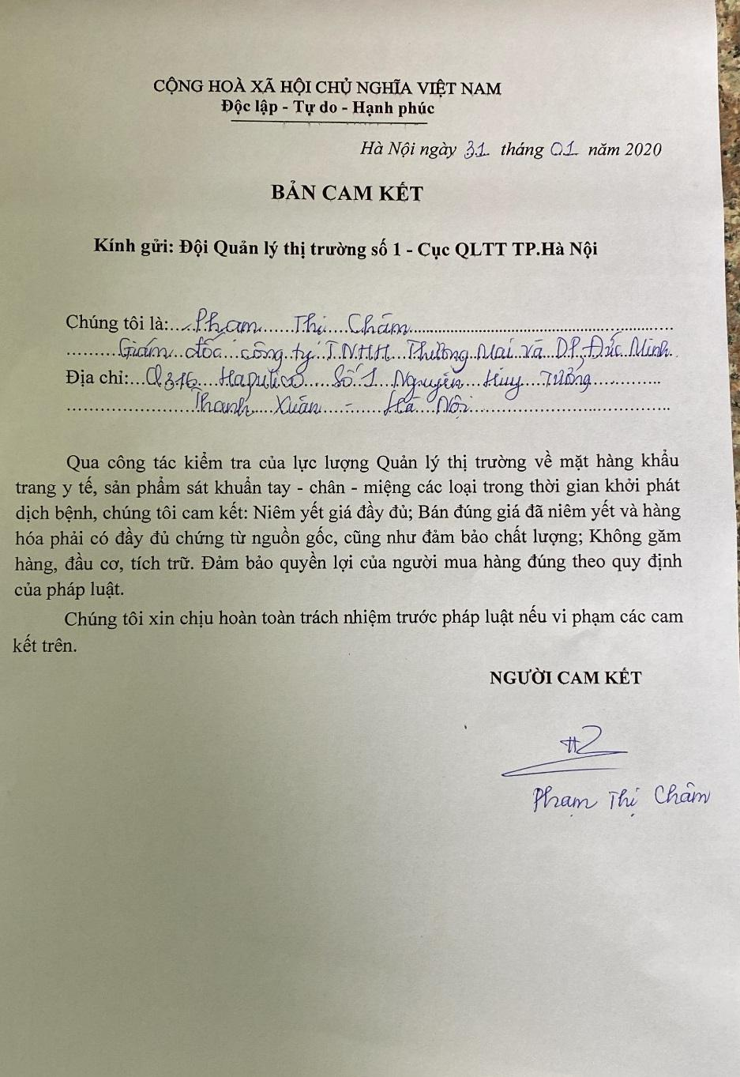

* Vào mỗi cuối tuần, các siêu thị, cửa hàng đưa ra các danh sách combo lương thực, thực phẩm cho **Ban tiếp nhận cửa hàng** của khu phố.

### **Gửi thông tin thực phẩm:**

* Vào cuối tuần, **ban tiếp nhận cửa hàng** của khu phố sẽ tổng hợp các danh sách combo lương thực, thực phẩm
* Thứ 2 đầu tuần, **ban tiếp nhận cửa hàng** sẽ gửi thông tin danh sách combo lương thực, thực phẩm đến mỗi hộ gia đình trong khu phố thông qua tin nhắn, zalo, facebook và giấy. Tùy theo khu vực sẽ có hình thức gửi thông tin khác nhau.
* **Ví dụ:**
* **Phiếu đăng ký mua hàng**

* **Form đăng ký online**

[ĐĂNG KÝ MUA HÀNG CHƯƠNG TRÌNH "ĐI CHỢ GIÚP DÂN" - KHU PHỐ 7 (google.com)](https://docs.google.com/forms/d/e/1FAIpQLSe2ZOFJxNWwAAkNszmLX1MOIgWv2Ez6tOf2RRcUBTsgxAhIvQ/viewform?fbclid=IwAR0CnPwq7CLRs4XlzmM3U3s6qwwVVg3J_k4Ma6vR7ma0vLHthWVVXQrIjI0)

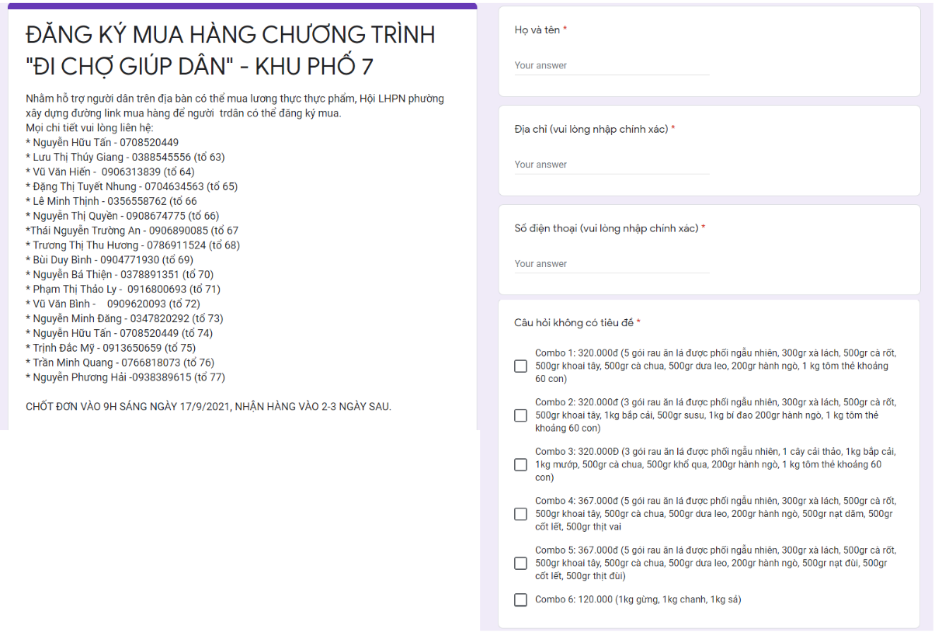

* **Qua tin nhắn**

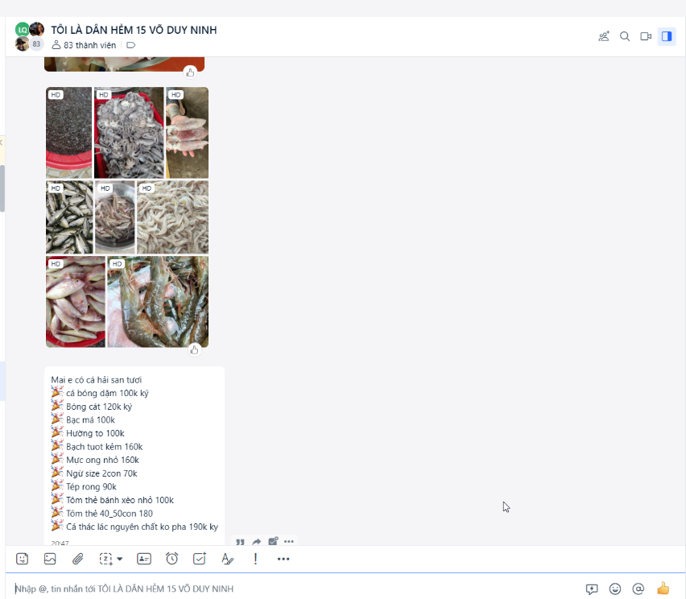

### **Đặt hàng:**

* Mỗi hộ trong khu phố sẽ đặt hàng 1 lần duy nhất từ thứ 2 đến thứ 4 mỗi tuần, và chỉ được đặt các combo lương thực, thực phẩm có trong phiếu đăng ký mua hàng.
* Để đặt hàng thì đại diện mỗi hộ sẽ cung cấp thông tin cần thiết trong phiếu đăng ký mua hàng như: Họ tên, địa chỉ, số điện thoại, danh sách thực phẩm muốn mua(tên, số lượng, giá). Sau khi điền đầy đủ thông tin trong phiếu đăng ký mua hàng thì gửi cho **ban tiếp nhận đơn hàng** và thanh toán trước thì đơn hàng mới được chấp nhận.
* Người dân có thể thanh toán bằng tiền mặt hoặc là chuyển khoản
* Vào mỗi thứ 5 hàng tuần, **ban tiếp nhận đơn hàng** sẽ tổng hợp lại và kiểm tra các phiếu mua hàng của mỗi hộ gia đình. *Nếu đơn hàng thiếu(sai) thông tin hoặc không thanh toán thì đơn hàng sẽ bị hủy.*
* Sau đó, **ban tiếp nhận đơn hàng** sẽ phân loại phiếu mua hàng theo cửa hàng và gửi các đơn hàng đến cửa hàng tương ứng. Đồng thời, **ban tiếp nhận đơn hàng** cũng sẽ gửi thông tin đơn hàng cho **ban giao hàng.**
* Sau khi cửa hàng soạn hàng theo yêu cầu, thì **ban giao hàng** sẽ đến cửa hàng đó để lấy hàng và thanh toán
* *Người dân chỉ có thể hủy đơn hàng và nhận lại tiền khi* ***ban tiếp nhận đơn hàng*** *chưa gửi thông tin đơn hàng đến cửa hàng.*

### **Giao hàng:**

* Sau khi lấy hàng từ cửa hàng thì **ban giao hàng** sẽ tiến hành giao hàng theo địa chỉ trong từng đơn hàng.
* Những người trong **ban giao hàng** phải có giấy xét nghiệm âm tính không quá 3 ngày hoặc đã tiêm phòng đủ 2 mũi vaccine ngừa Covid. Đồng thời, trong quá trình nhận đơn và giao hàng, thì **ban giao hàng** phải tuân thủ quy tắc 5K của Bộ y tế.
* *Nếu ban giao hàng không liên lạc được hộ gia đình đã đặt hàng thì đơn hàng sẽ gửi về điểm tập kết của khu phố và người dân đến lấy hàng sau.*

## Chương 4: Yêu cầu chức năng và phi chức năng

### **Yêu cầu chức năng**

|  |  |  |  |
| --- | --- | --- | --- |
| **Mã yêu cầu** | **Tên yêu cầu** | **Mô tả** | **Người dùng** |
| RQ1 | Đăng ký tài khoản | User đăng kí tài khoản để có thể truy cập vào hệ thống và sử dụng các dịch vụ (đặt hàng, nhận đơn hàng,...) | Chủ cửa hàng, Shipper, Khách hàng |
| RQ2 | Đăng nhập | * Người dùng đăng nhập vào hệ thống bằng số điện thoại và mật khẩu đã đăng ký trước đó. * Người dùng có thể đăng nhập bằng xác minh mã OTP | Admin, chủ cửa hàng, Shipper, Khách hàng |
| RQ3 | Xác minh bằng OTP | * Người dùng kích hoạt tài khoản bằng cách xác minh mã OTP từ số điện thoại hoặc email. | Admin, chủ cửa hàng, Shipper, Khách hàng |
| RQ4 | Quên mật khẩu | * Người dùng tạo lại bằng khẩu mới khi quên mật khẩu cũ thông qua số điện thoại đã đăng ký | Admin, Chủ cửa hàng, Shipper, Khách hàng |
| RQ5 | Xem thông tin tài khoản | * User có thể xem toàn thông tin cá nhân của chính mình sau khi đăng nhập | Admin, chủ cửa hàng, shipper, khách hàng |
| RQ6 | Chỉnh sửa thông tin tài khoản | * User có thể chỉnh sửa một số thông tin của tài khoản | Admin, chủ cửa hàng, shipper, khách hàng |
| RQ7 | Tìm kiếm cửa hàng | * Hệ thống cho phép tìm kiếm cửa hàng theo địa chỉ, tên, vùng (xanh, đỏ, cam) | Admin,shipper, khách hàng |
| RQ8 | Thêm sản phẩm vào giỏ hàng | * Sau khi khách hàng lưu sản phẩm (đã chọn số lượng) thì hệ thống sẽ lưu thông tin sản phẩm đó vào giỏ hàng. | Khách hàng |
| RQ9 | Xem/chỉnh sửa giỏ hàng | * Hệ thống hiển thị thông tin cửa hàng và danh sách các sản phẩm đã chọn khi user bấm vào giỏ hàng. * User có thể thay đổi số lượng hoặc xóa sản phẩm trong giỏ hàng | Khách hàng |
| RQ10 | Đặt hàng | * Sau khi chọn sản phẩm thì user cung cấp (thay đổi thông tin, user chưa tạo tài khoản) hoặc kiểm tra các thông tin (thông tin mặc định mà user đã xét) sau đó chọn đặt hàng | Khách hàng |
| RQ11 | Thanh toán | * Sau bước đặt hàng thì hệ thống hiển thị các hình thức thanh toán (tiền mặt, ví momo,...) cho user chọn | Khách hàng |
| RQ12 | Hủy đơn hàng | * Khách hàng hủy đơn hàng khi không muốn mua hàng nữa * Cửa hàng hủy đơn hàng khi không đủ hoặc không có sản phẩm trong đơn hàng để giao * Shipper hủy đơn hàng khi không thể giao hàng sau khi đã bấm nhận đơn hàng * Admin hủy đơn hàng khi đơn hàng không đúng với yêu cầu | Admin, chủ cửa hàng, shipper, khách hàng |
| RQ13 | Liên kết ví điện tử | Hệ thống hỗ trợ liên kết đến các ví điện tử như Momo, Zalopay để cho khách hàng nào không muốn thanh toán bằng tiền mặt | Shipper, khách hàng |
| RQ14 | Lưu giỏ hàng khi không đặt hàng tiếp | Sau khi đã chọn sản phẩm cần mua lưu vào giỏ hàng nhưng user thoát ra khỏi cửa hàng đã chọn hoặc thoát ra khỏi hệ thống thì hệ thống sẽ lưu lại giỏ hàng đó đến khi khách hàng xóa các sản phẩm trong giỏ hoặc chọn một cửa hàng khác không giống với cửa hàng ban đầu | Khách hàng |
| RQ15 | Thông báo | Mọi thông báo liên quan đến tài khoản, đơn hàng thì hệ thống sẽ gửi thông báo đến mục quản lí thông báo của các user. | Admin, chủ cửa hàng, shipper, khách hàng |
| RQ16 | Khóa/mở khóa chức năng nhận đơn hàng | * Khi shipper không đảm bảo điều kiện tham gia giao hàng (xét nghiệm, vacxin) thì hệ thống sẽ khóa chức năng nhận đơn hàng của shipper. * Khi shipper update thông tin về xét nghiệm hoặc vacxin thì admin sẽ vào kiểm tra và mở khóa lại chức năng nhận đơn hàng của shipper. | Admin |
| RQ17 | Khóa tài khoản | * Khi cửa hàng hoặc shipper bị khách hàng báo cáo hoặc khiếu nại quá 5 lần trong một tuần thì Admin sẽ khóa tài khoản của cửa hàng hoặc shipper đó trong vòng 1 đến 3 tháng tùy theo đánh giá của Admin * Khi khách hàng hủy đơn hoặc boom hàng quá 3 lần trong tuần ngày thì admin sẽ khóa tài khoản của khách hàng trong vòng 1 đến 3 tháng tùy theo đánh giá của Admin | Admin |
| RQ18 | Xem danh sách đơn hàng mới đặt | * Hệ thống sẽ hiển thị các đơn đặt hàng mới đặt (tên cửa hàng, địa chỉ cửa hàng, địa chỉ khách hàng, trạng thái vùng, số tiền) đến các cửa hàng tương ứng và các shipper trong vòng 5km của cửa hàng | Admin, chủ cửa hàng, shipper |
| RQ19 | Xem thông tin chi tiết đơn hàng | * Đối với shipper và cửa hàng khi bấm nhận đơn hàng thì hệ thống mới hiển thị toàn bộ thông tin đơn hàng đó * Đối với Admin và khách hàng thì có thể xem toàn bộ thông tin của đơn hàng của chính khách hàng đó đặt. | Admin, chủ cửa hàng, shipper, khách hàng |
| RQ20 | Xem lịch sử đơn hàng | Hệ thống sẽ hiển thị:   * Các đơn đặt hàng (thời gian, cửa hàng, số tiền) đã đặt thành công, đã hủy theo thứ tự thời gian gần nhất cho user khách hàng * Các đơn đặt hàng (thời gian, cửa hàng, số tiền) đã nhận, đã hủy theo thứ tự thời gian gần nhất cho user cửa hàng * Các đơn đặt hàng (thời gian, cửa hàng, số tiền) đã giao thành công, đã hủy theo thứ tự thời gian gần nhất cho user shipper | Admin, chủ cửa hàng, shipper, khách hàng |
| RQ21 | Cập nhật trạng thái đơn hàng | Hệ thống sẽ cập nhật liên tục trạng thái của đơn hàng để cho các user theo dõi được tính trạng của đơn hàng.  Đối với trạng thái hủy đơn hàng thì cần cập nhật theo lý do hủy. | Admin, chủ cửa hàng, shipper, khách hàng |
| RQ22 | Báo cáo/Khiếu nại | User sẽ báo cáo hoặc khiếu nại trong đơn hàng khi thấy có sự gian dối, sự phục vụ tệ, không đảm bảo 5K. | Shipper, khách hàng |
| RQ23 | Xem danh sách user | Hệ thống hiển thị danh sách các user có trong hệ thống theo các nhóm cửa hàng, shipper, khách hàng,  hệ thống | Admin |
| RQ24 | Tìm kiếm user | Tìm kiếm user theo loại user (cửa hàng, shipper, khách hàng,  hệ thống), số điện thoại, họ tên | Admin |

### **Yêu cầu phi chức năng**

|  |  |  |
| --- | --- | --- |
| **Mã yêu cầu** | **Tên yêu cầu** | **Mô tả** |
| NRQ1 | Tính ổn định | Có thể truy cập đồng thời 100000 user, hệ thống vẫn hoạt đồng bình thường mà không bị lỗi. |
| NRQ2 | Tính bảo mật | * Thông tin nhạy cảm của các user cần được bảo vệ bằng các cơ chế bảo mật từ interface tới backend hay database. * Password của người dùng phải được hash bằng MD5 * Hệ thống sẽ deactivate 30 phút nếu người dùng nhập password sai 5 lần liên tiếp * Khi user quên mật khẩu, link tạo mật khẩu mới phải được gửi về duy nhất địa chỉ email đăng ký đầu tiên. |
| NRQ3 | Tính tiện lợi | User có thể đăng nhập vào tài khoản bằng mã OTP |
| NRQ4 | Hiệu suất | Do khối lượng thông tin khá lớn nên khi tải dữ liệu hoặc cập nhật thông tin không quá 5 giấy |
| NRQ5 | Tính đồng bộ dữ liệu | Toàn bộ thông tin được lưu theo tài khoản của user nên user có thể đăng nhập bằng các thiết bị khác nhau để sử dụng |
| NRQ6 | Tính dễ hiểu | Sử dụng ngôn ngữ tiếng Việt, cỡ chữ không quá nhỏ cũng như quá lớn, các thông tin hiển thị (cửa hàng, sản phẩm, đơn hàng,...) ngắn gọn súc tích nhưng đầy đủ ý. Thiết kế của hệ thống có trật tự và logic. Hệ thống được thiết kế trật tự, login. Các thông tin cửa hàng, siêu thị, đơn hàng,... hiển thị ngắn gọn súc tích. Sử dụng ngôn ngữ tiếng việt, cỡ chữ không |
| NRQ7 | Trải nghiệm người dùng | Không mất quá 3 cú nhấp chuột hoặc màn hình để đến các trang chính |

## Chương 5: Phân tích quy trình nghiệp vụ

### **Đánh giá và nắm bắt thông tin về tổ chức**

|  |  |
| --- | --- |
| Bộ phận | Mô tả |
| Ban điều hành khu phố | Quản lý toàn bộ hệ thống |
| Ban tiếp nhận cửa hàng | Quản lý việc hợp tác với bên cửa hàng, siêu thị và việc phân phát gửi thông tin danh sách lương thực, thực phẩm và nhu yếu phẩm đến với người dân |
| Ban tiếp nhận đơn hàng | Quản lý việc xử lý đơn hàng của người dân |
| Ban giao hàng | Chịu trách nhiệm trong khâu phân phối lương thực, thực phẩm và nhu yếu phẩm đến tay người dân |

### **Xác định các đối tượng có liên quan và khách hàng của hệ thống**

|  |  |  |
| --- | --- | --- |
| Đối tượng | Độ ưu tiên | Yêu cầu |
| Hộ gia đình | Cao | Nhu cầu mua lương thực, thực phẩm và các nhu yếu phẩm khi tình hình dịch Covid diễn biến phức tạp |
| Cửa hàng, siêu thị | Cao | Cung cấp các thông tin liên quan đến lương thực, thực phẩm và các nhu yếu phẩm đến với mọi người dân |
| Ban tiếp nhận cửa hàng | Trung bình | Thỏa thuận với cửa hàng về việc cung cấp lương thực, thực phẩm và các nhu yếu phẩm nhằm phục vụ cho người dân |
| Ban tiếp nhận đơn hàng | Cao | Tổng hợp và xử lý các đơn đặt hàng lương thực, thực phẩm và các nhu yếu phẩm của người dân. |
| Ban giao hàng | Trung bình | Phân phối lương thực, thực phẩm và nhu yếu phẩm đến tay người dân |

### **Định nghĩa phạm vi hệ thống**

* Hệ thống sẽ được áp dụng ở những địa phương đang áp dụng chỉ thị 15, 16 của chính phủ
* Phạm vi hoạt động mỗi phường sẽ hoạt động độc lập với nhau. Trong mỗi phường sẽ chia các khu phố để vận hành hệ thống.

### **Mô tả mục tiêu chính của tổ chức:**

* Nhằm giải quyết về [kế hoạch đảm bảo cung ứng hàng hóa](https://thanhnien.vn/thoi-su/tphcm-ai-o-dau-o-yen-do-tu-238-cam-shipper-o-8-dia-ban-1433785.html), lương thực thực phẩm thiết yếu trong giai đoạn thực hiện các biện pháp cấp bách phòng, chống dịch Covid-19 theo Nghị quyết số 86. Bên cạnh đó, thì mục tiêu xa hơn của tổ chức cũng sẽ hướng tới việc “Đi chợ hộ” được áp dụng rộng rãi mọi nơi vào thời kỳ hậu Covid.

## Chương 6: Thiết kế quy trình nghiệp vụ

* ***Mô hình Business Usecase:***

|  |  |
| --- | --- |
| Mã Usecase | Tên Usecase |
| BUC01 | *Đăng ký bán hàng* |
| BUC02 | *Gửi thông tin thực phẩm* |
| BUC03 | *Đặt hàng* |
| BUC04 | *Giao hàng* |

### **Đặc tả các use case nghiệp vụ**

1. **BUC01 - Đăng ký bán hàng**

|  |  |
| --- | --- |
| Tên Use Case | Đăng ký bán hàng |
| Mô tả | -        UC bắt đầu khi có siêu thị, doanh nghiệp, cửa hàng có nhu cầu đăng ký bán hàng trong đợt dịch  -        UC mô tả quá trình đăng ký bán hàng |
| Dòng cơ bản | 1)     Ban tiếp nhận cửa hàng tiếp nhận đơn đăng ký bán hàng  2)     Ban tiếp nhận cửa hàng kiểm tra đơn đăng ký bán hàng  3)     Ban tiếp nhận cửa hàng đến cửa hàng để khảo sát  4)     Ban tiếp nhận cửa hàng  thỏa thuận các cam kết  5)     Ban tiếp nhận cửa hàng xác nhận đơn đăng ký bán hàng  6)     Ban tiếp nhận cửa hàng thêm cửa hàng vào danh sách hợp tác  7)     Ban tiếp nhận cửa hàng nhận danh sách combo lương thực thực phẩm vào mỗi cuối tuần |
| Dòng thay thế | * **A2: Nếu đơn đăng ký không hợp lệ thì:**      + Ban tiếp nhận cửa hàng trả lại đơn đăng ký cửa hàng và không xác nhận đăng ký buôn bán của cửa hàng   + Kết thúc Usecase   * **A3: Nếu khảo sát cửa hàng không đủ yêu cầu / không đảm bảo cam kết các thỏa thuận thì:**       + Ban tiếp nhận cửa hàng trả lại đơn đăng ký cửa hàng và không xác nhận đăng ký buôn bán của cửa hàng      + Kết thúc Usecase   * **A4: Nếu cửa hàng không đảm bảo cam kết các thỏa thuận thì:**   + Ban tiếp nhận cửa hàng trả lại đơn đăng ký cửa hàng và không xác nhận đăng ký buôn bán của cửa hàng  + Kết thúc Usecase |

1. **BUC02 - Gửi thông tin thực phẩm**

|  |  |
| --- | --- |
| Tên Use Case | Gửi thông tin thực phẩm |
| Mô tả | -     UC bắt đầu sau khi ban giao hàng nhận được thông tin các combo thực phẩm của tuần mới từ cửa hàng.  -     UC mô tả quá trình gửi thông tin thực phẩm. |
| Dòng cơ bản | 1. Ban tiếp nhận cửa hàng nhận thông tin các combo mới từ cửa hàng. 2. Ban tiếp nhận cửa hàng kiểm tra thông tin từ các combo mới. 3. Ban tiếp nhận cửa hàng thêm combo thực phẩm mới vào danh sách. 4. Ban tiếp nhận cửa hàng gửi thông báo thành công đến cửa hàng. 5. Ban tiếp nhận cửa hàng gửi các combo đến người dân. |
| Dòng thay thế. | A2: tại bước 2, nếu danh sách thực phẩm không có trong giấy phép kinh doanh của cửa hàng thì:   * Ban tiếp nhận cửa hàng gửi thông báo combo không hợp lệ đến cửa hàng. * Kết thúc usecase. |

1. **BUC03 - Đặt hàng**

|  |  |
| --- | --- |
| Tên Use Case | Đặt hàng |
| Mô tả | -       UC bắt đầu sau khi người dân gửi phiếu đặt hàng  -       UC mô tả quá trình xử lý đơn hàng. |
| Dòng cơ bản | 1. Ban tiếp nhận đơn hàng tiếp nhận các phiếu mua hàng 2. Ban tiếp nhận đơn hàng kiểm tra các phiếu mua hàng 3. Ban tiếp nhận đơn hàng thu tiền 4. Ban tiếp nhận đơn hàng phân loại phiếu mua hàng theo cửa hàng 5. Ban tiếp nhận đơn hàng kiểm tra yêu cầu hủy đơn hàng của người dân 6. Ban tiếp nhận đơn hàng gửi đơn hàng đến cửa hàng và ban giao hàng 7. Thực hiện Usecase Giao hàng |
| Dòng thay thế | - A2: Nếu phiếu mua hàng sai hoặc thiếu thông tin thì yêu cầu người dân chỉnh sửa bổ sung thông tin và quay lại bước 1  - A5: Nếu người dân muốn hủy đơn hàng thì hủy phiếu mua hàng, hoàn tiền cho người dân và kết thúc Usecase |

1. **BUC04 - Giao hàng**

|  |  |
| --- | --- |
| Tên Use Case | Giao Hàng |
| Mô tả | -     UC bắt đầu sau khi ban giao hàng nhận đơn hàng từ ban tiếp nhận đơn hàng  -     UC mô tả quá trình giao hàng. |
| Dòng cơ bản | 1. Ban giao hàng xuất trình các loại giấy xét nghiệm âm tính hoặc giấy tiêm phòng vaccine. 2. Ban điều hành khu phố kiểm tra giấy xét nghiệm không quá 3 ngày hoặc giấy tiêm phòng 2 mũi vaccine. 3. Ban điều hành khu phố lập danh sách phân công giao hàng. 4. Ban giao hàng đến cửa hàng thanh toán và lấy hàng 5. Ban giao hàng tiến hành giao hàng đến cho các hộ gia đình. 6. Ban giao hàng liên lạc với hộ gia đình để nhận hàng. 7. Ban giao hàng xác nhận giao hàng thành công với những đơn hàng đã giao. |
| Dòng thay thế. | A2: Nếu giấy xét nghiệm đã quá 3 ngày hoặc giấy tiêm phòng chưa đủ 2 mũi tiêm.  B1. Quay lại bước 1.  A5: Nếu ban giao hàng không liên lạc được với các hộ gia đình  B1. Ban giao hàng mang các đơn hàng chưa được nhận về điểm tập kết.                 B2. Thực hiện bước 6, 7. |

### **Xác định business worker và business entity**

1. **BUC01 - Đăng ký bán hàng**

* Thừa tác viên ( Business worker)
* *Ban tiếp nhận cửa hàng*
* Thực thể nghiệp vụ ( Business entity)
* *Phiếu đăng ký bán hàng*
* *Danh sách cửa hàng hợp tác*
* *Danh sách combo*

1. **BUC02 - Gửi thông tin thực phẩm**

* Thừa tác viên ( Business worker)
* *Ban tiếp nhận cửa hàng.*
* Thực thể nghiệp vụ ( Business entity)
* *Giấy phép kinh doanh*
* *Danh sách combo*
* *Danh sách hộ dân.*

1. **BUC03 - Đặt hàng**

* Thừa tác viên ( Business worker)
* *Ban tiếp nhận đơn hàng*
* Thực thể nghiệp vụ ( Business entity)
* *Phiếu mua hàng*

1. **BUC04 - Giao hàng**

* Thừa tác viên ( Business worker)
* *Ban giao hàng*
* *Ban điều hành khu phố.*
* Thực thể nghiệp vụ ( Business entity)
* *Giấy xét nghiệm- giấy tiêm phòng*
* *Đơn hàng*
* *Danh sách ban giao hàng.*

### **Hiện thực hóa use case nghiệp vụ**

1. **BUC01 - Đăng ký bán hàng**

1. **BUC02 - Gửi thông tin thực phẩm**

1. **BUC03 - Đặt hàng**

1. **BUC04 - Giao hàng**

### **Xác định các yêu cầu tự động hóa**

* 1. ***Khách hàng***
* ***Mô hình System Usecase:***

|  |  |
| --- | --- |
| **Mã Usecase** | **Tên Usecase** |
| ***KH_SU1*** | ***Đăng ký tài khoản*** |
| ***KH_SU2*** | ***Xem thông tin tài khoản*** |
| ***KH_SU3*** | ***Chỉnh sửa thông tin tài khoản*** |
| ***KH_SU4*** | ***Xem danh sách cửa hàng*** |
| ***KH_SU5*** | ***Tìm kiếm cửa hàng*** |
| ***KH_SU6*** | ***Xem danh sách sản phẩm*** |
| ***KH_SU7*** | ***Tìm kiếm sản phẩm*** |
| ***KH_SU8*** | ***Thêm giỏ hàng*** |
| ***KH_SU9*** | ***Xem giỏ hàng*** |
| ***KH_SU10*** | ***Chỉnh sửa giỏ hàng*** |
| ***KH_SU11*** | ***Đặt hàng*** |
| ***KH_SU12*** | ***Thanh toán*** |
| ***KH_SU13*** | ***Đánh giá*** |
| ***KH_SU14*** | ***Hủy đặt hàng*** |
| ***KH_SU15*** | ***Xem lịch sử đơn hàng*** |

* 1. ***Cửa hàng***
* ***Mô hình System Usecase:***

|  |  |
| --- | --- |
| Mã Usecase | Tên Usecase |
| CH_SU1 | *Đăng ký tài khoản* |
| CH_SU2 | *Xem danh sách sản phẩm* |
| CH_SU3 | *Thêm sản phẩm* |
| CH_SU4 | *Sửa sản phẩm* |
| CH_SU5 | *Xóa sản phẩm* |
| CH_SU6 | *Xem đơn hàng* |
| CH_SU7 | *Xác nhận đơn hàng* |
| CH_SU8 | *Hủy đơn hàng* |
| CH_SU9 | *Xem thông tin cửa hàng* |
| CH_SU10 | *Chỉnh sửa thông tin cửa hàng* |
| CH_SU11 | *Hủy đăng ký* |
| CH_SU12 | *Thống kê* |

* 1. ***Shipper***
* ***Mô hình System Usecase:***

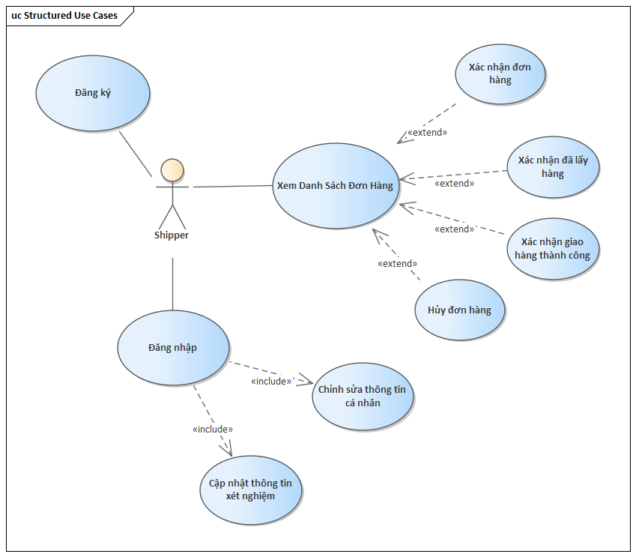

|  |  |
| --- | --- |
| **Mã Usecase** | **Tên Usecase** |
| **SP_SU1** | *Đăng ký tài khoản* |
| **SP_SU2** | *Đăng nhập tài khoản* |
| **SP_SU3** | *Chỉnh sửa thông tin tài khoản* |
| **SP_SU4** | *Cập nhật thông tin xét nghiệm* |
| **SP_SU5** | *Xác nhận đơn hàng* |
| **SP_SU6** | *Xác nhận đã lấy hàng* |
| **SP_SU7** | *Hủy đơn hàng* |
| **SP_SU8** | *Xác nhận giao thành công* |
| **SP_SU9** | *Xem danh sách các đơn hàng* |

## Chương 7: Phân tích hệ thống

### **Đặc tả Usecase hệ thống**

* 1. ***Khách hàng***

1. **KH_SU1 - Đăng ký tài khoản**

|  |  |
| --- | --- |
| Use-Case | Nội dung |
| Tên Use-Case | Đăng kí tài khoản khách hàng |
| Mô tả | Use-case cho phép khách hàng đăng kí vào hệ thống để thực hiện những chức năng của mình |
| Actor | khách hàng |
| Điều kiện kích hoạt | Khi  khách hàng chọn chức năng đăng kí từ trang chủ của hệ thống |
| Tiền điều kiện | khách hàng chưa có tài khoản trên hệ thống |
| Hậu điều kiện | khách hàng đăng kí thành công |
| Luồng sự kiện chính | 1. Hệ thống hiển thị màn hình đăng kí 2. khách hàng nhập tên đăng nhập và password, repassword, thông tin cá nhân , sđt, email…. 3. Thành viên chọn button đăng kí. 4. Hệ thống hiển thị kiểm tra thông tin hợp lệ và thêm  khách hàng vào hệ thống . 5. Nếu thành công hệ thống hiển thị màn hình đăng kí thành công. 6. Kết thúc Use-Case. |
| Luồng sự kiện phụ | **A.1.Dòng thứ nhất:**Khách hàng hủy bỏ việc đăng kí(Rẽ nhánh tại B3 khi  khách hàng không chọn button đăng kí)   * Khách hàng hủy bỏ việc đăng kí. * Hệ thống hiển thị lại màn hình đăng kí.   **A.2.Dòng thứ hai:** Thông tin đăng kí không hợp lệ( rẽ nhánh tại b4 khi thông tịn  khách hàng không hợp lệ)   * Hệ thống hiện thị lại màn hình đăng kí kèm thông báo lỗi * Quay lại B2 trong luồng sự kiên chính |

1. **KH_SU2 - Xem thông tin tài khoản**

**------------------------------***************--------------------------------**

1. **KH_SU3 - Chỉnh sửa thông tin tài khoản**

|  |  |
| --- | --- |
| Use-Case | Nội dung |
| Tên Use-Case | **Chỉnh sửa thông tin tài khoản** |
| Mô tả | -        UC bắt đầu khi khách hàng muốn chỉnh sửa thông tin tài khoản |
| Actor | Khách hàng |
| Tiền điều kiện | Người dùng phải có tài khoản và đã đăng nhập |
| Hậu điều kiện | Chỉnh sửa thông tin thành công |
| Luồng sự kiện chính | 1)     Khách hàng chọn Tài khoản  2)     Hệ thống hiển thị chi tiết tài khoản của khách hàng  3)     Khách hàng chọn chỉnh sửa tài khoản  4)     Hệ thống hiển thị form thông tin chỉnh sửa  5)     Khách hàng nhập chỉnh sửa và xác nhận  6)     Hệ thống cập nhật chỉnh sửa thông tin tài khoản.  7)     Hệ thống thông báo Chỉnh sửa thành công  8)     Kết thúc |
| Luồng sự kiện phụ | -  A5: Nếu khách hàng chọn hủy xác nhận thì:   * Kết thúc use case |

1. **KH_SU4 - Xem danh sách cửa hàng**

|  |  |
| --- | --- |
| Use-Case | Nội dung |
| Tên Use-Case | Xem danh sách cửa hàng |
| Mô tả | Use-case cho phép khách hàng xem danh sách của hàng để thực hiện những chức năng của mình |
| Actor | Khách hàng |
| Điều kiện kích hoạt | Khi khách hàng chọn chức năng xem danh sách từ trang chủ của hệ thống |
| Tiền điều kiện | Khách hàng đã đăng nhập vào hệ thống |
| Hậu điều kiện | Khách hàng xem được danh sách |
| Luồng sự kiện chính | 1. Hệ thống hiển thị màn hình trang chủ hệ thống 2. Khách hàng chọn mục danh sách cửa hàng 3. Khách hàng chọn button xem . 4. Hệ thống hiển thị kiểm tra truy xuất hợp lệ. 5. Nếu thành công hệ thống hiển thị màn hình danh sách cửa hàng. 6. Kết thúc Use-Case. |
| Luồng sự kiện phụ |  |

1. **KH_SU5 - Tìm kiếm cửa hàng**

|  |  |
| --- | --- |
| Use-Case | Nội dung |
| Tên Use-Case | Tìm kiếm cửa hàng |
| Mô tả | Use-case cho phép khách hàng tìm kiếm cửa hàng để thực hiện những chức năng của mình |
| Actor | Khách hàng |
| Điều kiện kích hoạt | Khi khách hàng chọn chức năng tìm kiếm danh sách cửa hàng từ trang chủ của hệ thống |
| Tiền điều kiện | Khách hàng có tài khoản và đã đăng nhập vào hệ thống. |
| Hậu điều kiện | Khách hàng xem được thông tin của hàng. |
| Luồng sự kiện chính | 1. Hệ thống hiển thị màn hình danh sách cửa hàng 2. Khách hàng chọn mục tìm kiếm cửa hàng. 3. Khách hàng nhập tên cửa hàng cần tìm kiếm. 4. Khách hàng chọn button search . 5. Hệ thống hiển thị kiểm tra truy xuất hợp lệ. 6. Nếu thành công hệ thống hiển thị thông tin  cửa hàng. 7. Kết thúc Use-Case. |
| Luồng sự kiện phụ | **A.1.Dòng thứ nhất:** Không tìm thấy thông tin(rẽ nhánh tại B5 khi không tìm thấy cửa hàng).   * Nếu hệ thống không tìm thấy cửa hàng nào đáp ứng thông tin tìm kiếm * Hệ thống sẽ cuất ra thông báo “Không tìm thấy cửa hàng nào” * Khách hàng nhập lại thông tin khác hoạc hủy bỏ thao tác. * Khi hủy bỏ usecase kết thúc |

1. **KH_SU6 - Xem danh sách sản phẩm**

|  |  |
| --- | --- |
| Use-Case | Nội dung |
| Tên Use-Case | Xem danh sách sản phẩm |
| Mô tả | Use-case cho phép khách hàng xem danh sách sản phẩm để thực hiện những chức năng của mình |
| Actor | Khách hàng |
| Điều kiện kích hoạt | Khi khách hàng chọn chức năng xem danh sách từ trang chủ của hệ thống |
| Tiền điều kiện | Khách hàng có tài khoản và đã đăng nhập vào hệ thống |
| Hậu điều kiện | Khách hàng xem được danh sách |
| Luồng sự kiện chính | 1. Hệ thống hiển thị màn hình trang chủ hệ thống. 2. Khách hàng chọn mục danh sách sản phẩm. 3. Khách hàng chọn button xem . 4. Hệ thống hiển thị kiểm tra truy xuất hợp lệ. 5. Nếu thành công hệ thống hiển thị màn hình danh sách sản phẩm. 6. Kết thúc Use-Case. |
| Luồng sự kiện phụ |  |

1. **KH_SU7 - Tìm kiếm sản phẩm**

|  |  |
| --- | --- |
| Use-Case | Nội dung |
| Tên Use-Case | Tìm kiếm sản phẩm |
| Mô tả | Use-case cho phép khách hàng tìm kiếm sản phẩm để thực hiện những chức năng của mình |
| Actor | Khách hàng |
| Điều kiện kích hoạt | Khi khách hàng chọn chức năng tìm kiếm sản phẩm từ trang chủ của hệ thống |
| Tiền điều kiện | Khách hàng có tài khoản và đã đăng nhập vào hệ thống |
| Hậu điều kiện | Khách hàng xem được thông tin sản phẩm |
| Luồng sự kiện chính | 1. Hệ thống hiển thị màn hình danh sách sản phẩm 2. Khách hàng chọn mục tìm kiếm sản phẩm. 3. Khách hàng nhập tên hoặc thông tin sản phẩm cần tìm kiếm. 4. Khách hàng chọn button search . 5. Hệ thống hiển thị kiểm tra truy xuất hợp lệ. 6. Nếu thành công hệ thống hiển thị thông tin sản phẩm. 7. Kết thúc Use-Case. |
| Luồng sự kiện phụ | **A.1.Dòng thứ nhất:** Không tìm thấy sản phẩm(rẽ nhánh tại B5 khi không tìm thấy sản phẩm).   * Nếu hệ thống không tìm thấy sản phẩm nào đáp ứng thông tin tìm kiếm. * Hệ thống sẽ xuất ra thông báo “Không tìm thấy sản phẩm nào”. * Khách hàng nhập lại thông tin khác hoăc hủy bỏ thao tác. * Khi hủy bỏ usecase kết thúc. |

1. **KH_SU8 - Thêm giỏ hàng**

|  |  |
| --- | --- |
| Use-Case | Nội dung |
| Tên Use-Case | Thêm giỏ hàng |
| Mô tả | Use-case cho phép khách hàng thực hiện chức năng thêm sản phẩm muốn đặt vào giỏ hàng. |
| Actor | Khách hàng |
| Use case liên quan | Xem danh sách sản phẩm, Xem giỏ hàng, Xem danh sách cửa hàng |
| Điều kiện kích hoạt | Khi khách hàng chọn chức năng thêm vào giỏ hàng từ trang danh sách sản phẩm của một cửa hàng. |
| Tiền điều kiện | Khách hàng đã đăng nhập thành công vào hệ thống và đã thực hiện chức năng xem danh sách sản phẩm của một cửa hàng |
| Hậu điều kiện | Khách hàng thêm sản phẩm cần mua vào giỏ hàng của mình thành công |
| Luồng sự kiện chính | 1.    Hệ thống hiển thị giao diện danh sách sản phẩm của một cửa hàng.  2.    Hệ thống load danh sách sản phẩm.  3.    Khách hàng chọn số lượng cho sản phẩm cần mua.  4.  Khách hàng chọn chức năng thêm vào giỏ hàng.  5.    Hệ thống thêm dữ liệu sản phẩm và số lượng vào giỏ hàng.  6.    Kết thúc use case |
| Luồng sự kiện phụ | **Tại bước 4: Nếu khách hàng chưa chọn số lượng cho sản phẩm cần mua**  - Hệ thốngthông báo bạn chưa chọn sản phẩm nào.  - Kết thúc Use-case    **Tại bước 4: Nếu khách hàng chọn chức năng Thoát**  - Thực hiện Use-case Xem danh sách cửa hàng  - Kết thúc Use-case    **Tại bước 4: Nếu Khách hàng chọn chức năng Xem giỏ hàng**  - Thực hiện Use-case Xem giỏ hàng  - Kết thúc Use-case |

1. **KH_SU9 - Xem giỏ hàng**

|  |  |
| --- | --- |
| Use-Case | Nội dung |
| Tên Use-Case | Xem giỏ hàng |
| Mô tả | Use-case cho phép khách hàng thực hiện chức năng xem danh sách sản phẩm muốn đặt trong giỏ hàng. |
| Actor | Khách hàng |
| Use case liên quan | Chỉnh sửa thông tin giỏ hàng, Đặt hàng |
| Điều kiện kích hoạt | Khi khách hàng chọn chức năng xem giỏ hàng từ trang danh sách sản phẩm, trang danh sách cửa hàng, trang chủ của hệ thống. |
| Tiền điều kiện | Khách hàng đã đăng nhập thành công vào hệ thống |
| Hậu điều kiện | Khách hàng xem giỏ hàng của mình thành công |
| Luồng sự kiện chính | 1.    Hệ thống hiển thị giao diện danh sách sản phẩm và số lượng đã chọn trong giỏ hàng của người dùng.  2.  Hệ thống hiển thị thông tin cửa hàng các sản phẩm đã chọn.  3.    Hệ thống load danh sách sản phẩm và số lượng đã chọn trong giỏ hàng.  4.    Kết thúc use case |
| Luồng sự kiện phụ | **Tại bước 2 và 3: Nếu giỏ hàng không có sản phẩm nào**  - Hệ thốngthông báo bạn chưa chọn sản phẩm nào.  - Kết thúc Use-case  **Tại bước 2 và 3: Nếu có sản phẩm đã chọn bị cửa hàng khóa/xóa/hết hàng**  - Hệ thống sẽ hiển thị sản phẩm đó dưới dạng bị vô hiệu hóa và khi chọn chức năng đặt hàng thì sản phẩm đó sẽ không nằm trong đơn hàng.  - Kết thúc Use-case  **Tại bước 2 và 3: Nếu tất sản phẩm đã chọn bị cửa hàng khóa/xóa/hết hàng**  - Hệ thống sẽ hiển thị danh sách sản phẩm đó dưới dạng bị vô hiệu hóa và khi chọn chức năng đặt hàng thì hệ thống sẽ thông báo là sản phẩm không tồn tại và sẽ không thực hiện chức năng đặt hàng được..  - Kết thúc Use-case |

1. **KH_SU10 - Chỉnh sửa giỏ hàng**

|  |  |
| --- | --- |
| Use-Case | Nội dung |
| Tên Use-Case | Chỉnh sửa giỏ hàng |
| Mô tả | Use-case cho phép khách hàng thực hiện chức năng chỉnh sửa số lượng sản phẩm muốn đặt trong giỏ hàng. |
| Actor | Khách hàng |
| Use case liên quan | Xem giỏ hàng, Đặt hàng, Xem danh sách sản phẩm |
| Điều kiện kích hoạt | Khi khách hàng chọn chức năng xem giỏ hàng từ trang danh sách sản phẩm, trang danh sách cửa hàng, trang chủ của hệ thống và chỉnh sửa số lượng của sản phẩm hoặc xóa sản phẩm |
| Tiền điều kiện | Khách hàng đã đăng nhập thành công vào hệ thống, đã chọn chức năng xem giỏ hàng, có ít nhất 1 sản phẩm trong giỏ hàng |
| Hậu điều kiện | Khách hàng chỉnh sửa giỏ hàng của mình thành công |
| Luồng sự kiện chính | 1.    Hệ thống hiển thị giao diện danh sách sản phẩm và số lượng đã chọn trong giỏ hàng của người dùng.  2.  Hệ thống hiển thị thông tin cửa hàng các sản phẩm đã chọn.  3.   Khách hàng chỉnh sửa số lượng sản phẩm trong giỏ hàng.  4. Hệ thống kiểm tra thông tin  5. Hệ thống cập nhật thông tin trong giỏ hàng  6.    Kết thúc use case |
| Luồng sự kiện phụ | **Tại bước 3: Nếu khách hàng xóa toàn bộ  sản phẩm trong giỏ hàng**  - Hệ thống thực hiện 4 và 5 sau đóthông báo giỏ hàng không có sản phẩm nào.  - Kết thúc Use-case  **Tại bước 3: Nếu khách hàng chọn chức năng thêm sản phẩm**  - Thực hiện Use-case Thêm giỏ hàng  - Kết thúc Use-case  **Tại bước 3: Nếu khách hàng chọn chức năng thoát giỏ hàng**  - Hệ thống quay lại trang trước đó của người dùng  - Kết thúc Use-case  **Tại bước 3: Nếu khách hàng chọn chức năng đặt hàng**  - Thực hiện Use-case Đặt hàng  - Kết thúc Use-case  **Tại bước 4: Nếu thông tin không hợp lệ**  - Hệ thống sẽ thông báo lỗi  - Quay lại bước 2 |

1. **KH_SU11 - Đặt hàng**

|  |  |
| --- | --- |
| Use-Case | Nội dung |
| Tên Use-Case | Đặt hàng |
| Mô tả | Use-case cho phép khách hàng thực hiện chức năng đặt hàng |
| Actor | Khách hàng |
| Use case liên quan | Xem giỏ hàng, Xem danh sách sản phẩm |
| Điều kiện kích hoạt | Khi khách hàng chọn chức năng đặt hàng từ trang xem giỏ hàng hoặc trang danh sách sản phẩm |
| Tiền điều kiện | - Khách hàng đã đăng nhập thành công vào hệ thống.  - Đang ở trang giỏ hàng và có ít nhất 1 sản phẩm trong giỏ hàng hoặc đang ở trang xem danh sách sản phẩm và có chọn ít nhất một sản phẩm |
| Hậu điều kiện | Khách hàng đặt hàng thành công |
| Luồng sự kiện chính | 1.   Hệ thống kiểm tra thông tin sản phẩm và số lượng đã chọn và trạng thái cửa hàng.  2. Hệ thống hiển thị thông tin cửa hàng của các sản phẩm đã chọn.  3. Hệ thống hiển thị thông tin giỏ hàng  4. Hệ thống hiển thị form thông tin đặt hàng  5. Người dùng nhập thông tin đặt hàng  6. Hệ thống kiểm tra thông tin đã nhập  7. Hệ thống cập nhật thông tin đơn hàng  8. Hệ thống hiển thị phí ship  9. Khách hàng chọn nút đặt hàng  10.   Kết thúc use case |
| Luồng sự kiện phụ | **Tại bước 1: Nếu thông tin không hợp lệ**  - Hệ thống thông báo lỗi tương ứng.  - Kết thúc Use-case  **Tại bước 6: Nếu thông tin không hợp lệ**  - Hệ thống thông báo lỗi và quay lại bước 5  - Kết thúc Use-case  **Tại bước 9: Nếu khách hàng chọn chức năng Thoát**  - Hệ thống hiển thị giao diện trang trước đó cho khách hàng  - Kết thúc Use-case |

1. **KH_SU12 - Thanh toán**

|  |  |
| --- | --- |
| Use-Case | Nội dung |
| Tên Use-Case | **Thanh toán** |
| Mô tả | -     UC bắt đầu sau khi khách hàng chọn sản phẩm để mua.  -     UC mô tả quá trình thanh toán |
| Actor | Khách hàng |
| Tiền điều kiện | Người dùng phải đăng nhập và đang đặt hàng |
| Hậu điều kiện | Người dùng thanh toán thành công |
| Luồng sự kiện chính | 1) Hệ thống hiển thị form thanh toán sau khi khách đặt hàng  2)   Người dùng chọn ví điện tử và xác nhận thanh toán  3)   Hệ thống kiểm tra số dư trong ví của khách hàng  4)   Hệ thống báo thanh toán thành công  5)   Hệ thống ghi nhận lịch sử thanh toán  6)    Kết thúc. |
| Luồng sự kiện phụ | * A2: Nếu người dùng không xác nhận thanh toán thì:   + Hệ thống hiển thị thông báo hủy đơn hàng   + Kết thúc use case * A3: Nếu hệ thống kiểm tra thấy số tiền trong ví không đủ thì:   + Hệ thống hiển thị thông báo “Tài khoản không đủ để thanh toán, Quý khách nạp thêm tiền để tiếp tục”   + Quay lại bước 1 |

1. **KH_SU13 - Đánh giá**

|  |  |
| --- | --- |
| Use-Case | Nội dung |
| Tên Use-Case | **Đánh giá** |
| Mô tả | UC bắt đầu khi khách hàng đã hoàn thành nhận hàng và thanh toán. |
| Actor | Khách hàng |
| Tiền điều kiện | Người dùng phải đăng nhập, đã đặt hàng và thanh toán thành công |
| Hậu điều kiện | Người đánh giá thành công |
| Luồng sự kiện chính | 1)     Khách hàng chọn đơn hàng muốn đánh giá  2)     Hệ thống hiển thị đơn đặt hàng  3)     Khách hàng chọn đánh giá đơn hàng  4)     Hệ thống hiển thị form Đánh giá  5)     Khách hàng nhập đánh giá và xác nhận gửi  6)     Hệ thống cập nhật đánh giá của đơn hàng .  7)     Hệ thống thông báo Đánh giá đơn hàng thành công  8)     Kết thúc |
| Luồng sự kiện phụ | -  A5: Nếu khách hàng chọn hủy xác nhận thì:   * Kết thúc use case |

1. **KH_SU14 - Hủy đặt hàng**

|  |  |
| --- | --- |
| Use-Case | Nội dung |
| Tên Use-Case | **Hủy đơn đặt hàng** |
| Mô tả | UC bắt đầu khi khách hàng đã đặt hành thành công, và hàng chưa giao tới cho khách hàng  UC mô tả quá trình hủy đơn hàng |
| Actor | Khách hàng |
| Tiền điều kiện | Người dùng phải đăng nhập và đã đặt hàng |
| Hậu điều kiện | Người dùng hủy đơn thành công |
| Luồng sự kiện chính | 1)     Khách hàng chọn Hiển thị danh sách đặt hàng  2)     Hệ thống hiển thị danh sách đặt hàng của khách hàng  3)     Khách hàng chọn đơn đặt hàng muốn hủy  4)     Hệ thống hiển thị đơn đặt hàng  5)     Khách hàng chọn hủy đặt hàng  6)     Hệ thống hiển thị form Hủy đặt hàng  7)     Khách hàng nhập lí do hủy đặt hàng và xác nhận  8)     Hệ thống cập nhật lại trạng thái đơn hàng .  9)     Hệ thống thông báo Hủy đặt hàng thành công  10)     Kết thúc. |
| Luồng sự kiện phụ | -  A5: Nếu khách hàng không chọn hủy thì:   * Kết thúc use case   -  A7: Nếu khách hàng không xác nhận mà chọn Hủy xác nhận thì:   * Kết thúc use case |

1. **KH_SU15 - Xem lịch sử đơn hàng**

|  |  |
| --- | --- |
| Use-Case | Nội dung |
| Tên Use-Case | **Xem lịch sử đơn hàng** |
| Mô tả | UC bắt đầu khi khách hàng muốn xem lịch sử đơn hàng |
| Actor | Khách hàng |
| Tiền điều kiện | Người dùng phải có tài khoản và đã đăng nhập |
| Hậu điều kiện |  |
| Luồng sự kiện chính | 1)     Khách hàng chọn danh sách đơn hàng  2)     Hệ thống hiển thị Danh sách đơn hàng của khách  3)     Khách hàng chọn đơn hàng  4)     Hệ thống hiển thị Thông tin đơn hàng  5)     Khách hàng chọn Xem lịch sử đơn hàng  4)     Hệ thống hiển thị Lịch sử đơn hàng  8)     Kết thúc |
| Luồng sự kiện phụ |  |

* 1. ***Cửa hàng***

1. **CH_SU1- Đăng ký tài khoản**

|  |  |
| --- | --- |
| Use-Case | Nội dung |
| Tên Use-Case | Đăng ký tài khoản |
| Mô tả | Usecase cho phép cửa hàng đăng ký bán hàng với hệ thống |
| Actor | Chủ (nhân viên) cửa hàng |
| Use case liên quan |  |
| Điều kiện kích hoạt | Khi cửa hàng chọn chức năng Đăng ký tài khoản trên trang chủ của hệ thống |
| Tiền điều kiện |  |
| Hậu điều kiện | Chủ (nhân viên) cửa hàng đăng ký thành công, và chờ hệ thống xét duyệt |
| Luồng sự kiện chính | 1. Hệ thống hiển thị trang đăng ký 2. Chủ (nhân viên) cửa hàng điền thông tin 3. Chủ (nhân viên) cửa hàng upload các giấy tờ cần thiết 4. Chủ (nhân viên) cửa hàng upload danh sách sản phẩm theo mẫu được cung cấp 5. Chủ (nhân viên) cửa hàng xác nhận đồng ý với các chính sách của hệ thống 6. Chủ (nhân viên) cửa hàng xác nhận đăng ký 7. Hệ thống kiểm tra thông tin 8. Hệ thống lưu thông tin đăng ký 9. Hệ thống thông báo đăng ký thành công |
| Luồng sự kiện phụ | - A5: Tại bước 5, nếu chủ (nhân viên) cửa hàng không xác nhận đồng ý với các chính sách  + Hệ thống thông báo đăng ký thất bại  + Kết thúc UC  - A6: Tại bước 6, nếu chủ (nhân viên) cửa hàng không xác nhận đăng ký  + Hệ thống thông báo đăng ký thất bại  + Kết thúc UC  - A7: Tại bước 7, nếu thông tin bị thiếu hoặc không hợp lệ  + Hệ thống thông báo lỗi tương ứng  + Quay lại bước 2 |

1. **CH_SU2 - Xem danh sách sản phẩm**

|  |  |
| --- | --- |
| Use-Case | Nội dung |
| Tên Use-Case | Xem danh sách sản phẩm |
| Mô tả | UC cho phép chủ (nhân viên) cửa hàng xem danh sách sản phẩm |
| Actor | Chủ (nhân viên) cửa hàng |
| Use case liên quan |  |
| Điều kiện kích hoạt | Chủ (nhân viên) cửa hàng chọn chức năng Xem danh sách sản phẩm từ trang chủ |
| Tiền điều kiện | Chủ (nhân viên) cửa hàng đã đăng nhập vào hệ thống |
| Hậu điều kiện | Chủ (nhân viên) cửa hàng xem danh sách sản phẩm thành công |
| Luồng sự kiện chính | 1. Hệ thống kiểm tra danh sách sản phẩm 2. Hệ thống hiển thị danh sách các sản phẩm 3. Chủ (nhân viên) cửa hàng chọn một sản phẩm để xem chi tiết 4. Hệ thống hiển thị chi tiết sản phẩm 5. Kết thúc UC |
| Luồng sự kiện phụ | - A1: Tại bước 1, nếu danh sách sản phẩm trống:  + Hệ thống thông báo không có sản phẩm  + Kết thúc UC  - A2: Tại bước 2: Nếu chủ (nhân viên) cửa hàng chọn chức năng Thêm sản phẩm  + Thực hiện UC Thêm sản phẩm  + Quay lại bước 2  - A4: Tại bước 4,  - Nếu chủ (nhân viên) cửa hàng chọn chức năng Sửa sản phẩm  + Thực hiện UC Sửa sản phẩm  + Quay lại bước 2  - Nếu chủ (nhân viên) cửa hàng chọn chức năng Xóa sản phẩm:  + Thực hiện UC Xóa sản phẩm  + Quay lại bước 2 |

1. **CH_SU3 - Thêm sản phẩm**

|  |  |
| --- | --- |
| Use-Case | Nội dung |
| Tên Use-Case | Thêm sản phẩm |
| Mô tả | UC cho phép chủ (nhân viên) cửa hàng thêm mới một sản phẩm |
| Actor | Chủ (nhân viên) cửa hàng |
| Use case liên quan | Xem danh sách sản phẩm |
| Điều kiện kích hoạt | Chủ (nhân viên) cửa hàng chọn chức năng Thêm sản phẩm từ giao diện trang Danh sách sản phẩm |
| Tiền điều kiện | Chủ (nhân viên) cửa hàng đã đăng nhập vào hệ thống |
| Hậu điều kiện | Chủ (nhân viên) cửa hàng thêm sản phẩm thành công |
| Luồng sự kiện chính | 1. Hệ thống hiển thị form thêm sản phẩm 2. Chủ (nhân viên) cửa hàng điền thông tin 3. Chủ (nhân viên) cửa hàng xác nhận thêm sản phẩm 4. Hệ thống kiểm tra thông tin 5. Hệ thống lưu thông tin sản phẩm vào database 6. Kết thúc UC |
| Luồng sự kiện phụ | - A3: Tại bước 3, nếu chủ (nhân viên) cửa hàng không xác nhận thêm sản phẩm:  + Hệ thống hiển thị trang Danh sách sản phẩm  + Kết thúc UC  - A4: Tại bước 4, nếu có trường thông tin bị trống hay không hợp lệ  + Thông báo lỗi tương ứng   + Quay lại bước 2 |

1. **CH_SU4 - Sửa sản phẩm**

|  |  |
| --- | --- |
| Use-Case | Nội dung |
| Tên Use-Case | Sửa sản phẩm |
| Mô tả | UC cho phép chủ (nhân viên) cửa hàng cập nhật thông tin sản phẩm |
| Actor | Chủ (nhân viên) cửa hàng |
| Use case liên quan | Xem danh sách sản phẩm |
| Điều kiện kích hoạt | Người dùng chọn chức năng Sửa sản phẩm trên giao diện Danh sách sản phẩm |
| Tiền điều kiện | Chủ (nhân viên) chọn 1 sản phẩm để sửa |
| Hậu điều kiện | Chủ (nhân viên) chỉnh sửa sản phẩm thành công |
| Luồng sự kiện chính | 1. Hệ thống hiển thị form thông tin sản phẩm 2. Chủ (nhân viên) cửa hàng chỉnh sửa thông tin sản phẩm 3. Chủ (nhân viên) cửa hàng xác nhận cập nhật thông tin sản phẩm 4. Hệ thống kiểm tra thông tin 5. Hệ thống cập nhật thông tin 6. Hệ thống thông báo cập nhật thông tin sản phẩm thành công 7. Kết thúc UC |
| Luồng sự kiện phụ | A3: Tại bước 3, nếu chủ (nhân viên) cửa hàng không xác nhận cập nhật thông tin sản phẩm:  + Hệ thống hiển thị giao diện trang Danh sách sản phẩm  + Kết thúc UC  A4: Tại bước 4, Nếu thông tin sau cập nhật bị trống hoặc không hợp lệ  + Hệ thống thông báo lỗi tương ứng  + Quay lại bước 2 |

1. **CH_SU5 - Xóa sản phẩm**

|  |  |
| --- | --- |
| Use-Case | Nội dung |
| Tên Use-Case | Xóa sản phẩm |
| Mô tả | UC cho phép chủ (nhân viên) cửa hàng xóa một sản phẩm |
| Actor | Chủ (nhân viên) cửa hàng |
| Use case liên quan | Xem danh sách sản phẩm |
| Điều kiện kích hoạt | Chủ (nhân viên) cửa hàng chọn chức năng Xóa sản phẩm từ giao diện Danh sách sản phẩm |
| Tiền điều kiện | Chủ (nhân viên) cửa hàng chọn một sản phẩm để xóa |
| Hậu điều kiện | Chủ (nhân viên) cửa hàng xóa sản phẩm thành công |
| Luồng sự kiện chính | 1. Hệ thống hiển thị thông báo người dùng có chắc chắn muốn xóa sản phẩm 2. Chủ (nhân viên) cửa hàng xác nhận xóa sản phẩm 3. Hệ thống cập nhật trạng thái sản phẩm là đã xóa 4. Hệ thống thông báo xóa sản phẩm thành công 5. Kết thúc UC |
| Luồng sự kiện phụ | - A2: Tại bước 2, Nếu chủ (nhân viên) cửa hàng không xác nhận xóa sản phẩm:  + Hệ thống hiển thị giao diện trang Danh sách sản phẩm  + Kết thúc UC |

1. **CH_SU6 - Xem đơn hàng**

|  |  |
| --- | --- |
| Use-Case | Nội dung |
| Tên Use-Case | Xem đơn hàng |
| Mô tả | Use-case cho phép chủ(nhân viên) cửa hàng thực hiện chức năng xem danh sách đơn hàng của hệ thống. |
| Actor | Chủ (nhân viên) cửa hàng |
| Use case liên quan | Hủy đơn hàng, Xác nhận đơn hàng |
| Điều kiện kích hoạt | Khi Chủ (nhân viên) cửa hàng chọn chức năng **xem đơn hàng** từ trang chủ của hệ thống dành cho cửa hàng. |
| Tiền điều kiện | Chủ (nhân viên) cửa hàng đã đăng nhập vào hệ thống |
| Hậu điều kiện | Chủ (nhân viên) cửa hàng xem danh sách đơn hàng thành công |
| Luồng sự kiện chính | 1. Hệ thống hiển thị giao diện danh sách đơn hàng. 2. Hệ thống load danh sách đơn hàng. 3. Chủ (nhân viên) cửa hàng chọn đơn hàng cần xem chi tiết. 4. Hệ thống load dữ liệu chi tiết đơn hàng. 5. Kết thúc use case |
| Luồng sự kiện phụ | **Tại bước 2: Nếu cửa hàng đó không có đơn hàng**  - Hệ thốngthông báo không có đơn hàng.  - Kết thúc Use-case  **Tại bước 4: Nếu Chủ (nhân viên) cửa hàng** **chọn chức năng Xác nhận đơn hàng**  - Thực hiện Use-case Xác nhận đơn hàng  - Kết thúc Use-case  **Tại bước 4: Nếu Chủ (nhân viên) cửa hàng chọn chức năng Hủy đơn hàng**  - Thực hiện Use-case Hủy đơn hàng  - Kết thúc Use-case |

1. **CH_SU7 - Xác nhận đơn hàng**

|  |  |
| --- | --- |
| Use-Case | Nội dung |
| Tên Use-Case | Xác nhận đơn hàng |
| Mô tả | Use-case cho phép chủ(nhân viên) cửa hàng thực hiện chức năng **xác nhận đơn hàng**. |
| Actor | Chủ (nhân viên) cửa hàng |
| Use case liên quan | Xem đơn hàng |
| Điều kiện kích hoạt | Khi chủ (nhân viên) cửa hàng chọn chức năng **Xác nhận đơn hàng** từ giao diện xem chi tiết của đơn hàng đó |
| Tiền điều kiện | Chủ (nhân viên) cửa hàng phải đăng nhập và đang chọn xem chi tiết của đơn hàng. |
| Hậu điều kiện | Chủ (nhân viên) cửa hàng xác nhận đơn hàng thành công |
| Luồng sự kiện chính | 1. Hệ thống hiển thị thông tin chi tiết của đơn hàng 2. Hệ thống load dữ liệu thông tin chi tiết của đơn hàng 3. Chủ (nhân viên) cửa hàng nhấn chọn “Xác nhận” 4. Hệ thống ghi nhận việc xác nhận đơn hàng của chủ (nhân viên) cửa hàng 5. Hệ thống thông báo “Bạn đã xác nhận đơn hàng thành công” 6. Kết thúc Use-Case |
| Luồng sự kiện phụ | **Tại bước 3: Nếu đơn hàng đã được xác nhân**  - Hệ thốngthông báo “Bạn không thể xác nhận đơn hàng. Vì đơn hàng đã được xác nhận trước đây”  - Kết thúc Use-case |

1. **CH_SU8 - Hủy đơn hàng**

|  |  |
| --- | --- |
| Use-Case | Nội dung |
| Tên Use-Case | Hủy đơn hàng |
| Mô tả | Use-case cho phép chủ(nhân viên) cửa hàng thực hiện chức năng **hủy đơn hàng**. |
| Actor | Chủ (nhân viên) cửa hàng |
| Use case liên quan | Xem đơn hàng |
| Điều kiện kích hoạt | Khi chủ (nhân viên) cửa hàng chọn chức năng **hủy đơn hàng** từ giao diện xem chi tiết của đơn hàng đó |
| Tiền điều kiện | Chủ (nhân viên) cửa hàng phải đăng nhập và đang chọn xem chi tiết của đơn hàng. |
| Hậu điều kiện | Chủ (nhân viên) cửa hàng **hủy đơn hàng** thành công |
| Luồng sự kiện chính | 1. Hệ thống hiển thị thông tin chi tiết của đơn hàng 2. Hệ thống load dữ liệu thông tin chi tiết của đơn hàng 3. Chủ (nhân viên) cửa hàng nhấn chọn “Hủy đơn hàng” 4. Hệ thống thông báo “Bạn có chắc chắn muốn hủy đơn hàng ?” 5. Chủ (nhân viên) cửa hàng nhấn chọn “OK” 6. Hệ thống ghi nhận việc hủy đơn hàng của chủ (nhân viên) cửa hàng 7. Hệ thống thông báo “Bạn đã hủy đơn hàng thành công” 8. Kết thúc Use-Case |
| Luồng sự kiện phụ | **Tại bước 3: Nếu đơn hàng đã được xác nhân**  - Hệ thốngthông báo “Đơn hàng của bạn đã được xác nhận trước đây. Bạn có chắc chắn muốn hủy ?”  + Nếu chủ (nhân viên) cửa hàng chọn “OK”  - Thực hiện bước 6,7  - Kết thúc Use-case |

1. **CH_SU9 - Xem thông tin cửa hàng**

|  |  |
| --- | --- |
| Use-Case | Nội dung |
| Tên Use-Case | Xem thông tin cửa hàng |
| Mô tả | Usecase cho phép chủ (nhân viên) cửa hàng xem thông tin cửa hàng |
| Actor | Chủ (nhân viên) cửa hàng |
| Use case liên quan | Chỉnh sửa thông tin cửa hàng |
| Điều kiện kích hoạt | Khi chủ (nhân viên) cửa hàng chọn chức năng Xem thông tin cửa hàng từ trang chủ |
| Tiền điều kiện | Chủ (nhân viên) cửa hàng đã đăng nhập vào hệ thống |
| Hậu điều kiện | Chủ (nhân viên) xem thông tin cửa hàng thành công |
| Luồng sự kiện chính | 1. Hệ thống hiển thị thông tin cửa hàng 2. Kết thúc UC |
| Luồng sự kiện phụ | - A1: Tại bước 1  - Nếu chủ (nhân viên) cửa hàng chọn chức năng Chỉnh sửa thông tin cửa hàng  + Thực hiện UC Chỉnh sửa thông tin khách hàng  + Quay lại bước 1  - Nếu chủ (nhân viên) cửa hàng chọn chức năng Hủy đăng ký:  + Thực hiện UC Hủy đăng ký  + Kết thúc UC |

1. **CH_SU10 - Chỉnh sửa thông tin cửa hàng**

|  |  |
| --- | --- |
| Use-Case | Nội dung |
| Tên Use-Case | Chỉnh sửa thông tin cửa hàng |
| Mô tả | Usecase cho phép chủ (nhân viên) cửa hàng chỉnh sửa thông tin một cửa hàng ( hoặc một cửa hàng con/chi nhánh) |
| Actor | Chủ (nhân viên) cửa hàng |
| Use case liên quan | Xem thông tin cửa hàng |
| Điều kiện kích hoạt | Khi chủ (nhân viên) cửa hàng chọn chức năng Chỉnh sửa thông tin cửa hàng từ giao diện Thông tin cửa hàng |
| Tiền điều kiện | Chủ (nhân viên) cửa hàng đang xem Thông tin cửa hàng |
| Hậu điều kiện | Chủ (nhân viên) cửa hàng cập nhật thông tin cửa hàng thành công |
| Luồng sự kiện chính | 1. Hệ thống hiển thị form thông tin cửa hàng 2. Chủ (nhân viên) cửa hàng chỉnh sửa thông tin 3. Chủ (nhân viên) cửa hàng xác nhận cập nhật thông tin cửa hàng 4. Hệ thống kiểm tra thông tin 5. Hệ thống cập nhật thông tin cửa hàng 6. Hệ thống thông báo cập nhật thành công 7. Kết thúc UC |
| Luồng sự kiện phụ | - A3: Tại bước 3, nếu chủ (nhân viên) không xác nhận cập nhật thông tin cửa hàng:  + Hệ thống hiển thị giao diện trang Thông tin cửa hàng  + Kết thúc UC  - A4: Tại bước 4, nếu thông tin không hợp lệ hoặc bỏ trống:  + Thông báo lỗi tương ứng  + Quay lại bước 2 |

1. **CH_SU11 - Hủy đăng ký**

|  |  |
| --- | --- |
| Use-Case | Nội dung |
| Tên Use-Case | Hủy đăng ký |
| Mô tả | Usecase cho phép chủ (nhân viên) hủy đăng ký  một cửa hàng/ cửa hàng con/chi nhánh |
| Actor | Chủ (nhân viên) cửa hàng |
| Use case liên quan | Xem thông tin cửa hàng |
| Điều kiện kích hoạt | Khi chủ (nhân viên) cửa hàng chọn chức năng hủy đăng ký cửa hàng từ giao diện Thông tin cửa hàng |
| Tiền điều kiện | Chủ (nhân viên) cửa hàng đang xem Thông tin cửa hàng |
| Hậu điều kiện | Chủ (nhân viên) cửa hàng hủy đăng ký cửa hàng thành công |
| Luồng sự kiện chính | 1. Hệ thống hiển thị thông báo có chắc chắc muốn hủy đăng ký 2. Chủ (nhân viên) cửa hàng xác nhận hủy đăng ký 3. Chủ (nhân viên) cửa hàng cập nhật tình trạng của cửa hàng 4. Hệ thống thông báo hủy đăng ký thành công 5. Kết thúc UC |
| Luồng sự kiện phụ | - A2: Tại bước 2, nếu chủ (nhân viên) không xác nhận hủy đăng ký cửa hàng  + Hệ thống hiển thị giao diện trang Thông tin cửa hàng  + Kết thúc UC |

* 1. ***Shipper***

1. **SP_SU1 - Đăng ký tài khoản**

|  |  |
| --- | --- |
| Use-Case | Nội dung |
| Tên Use-Case | Đăng kí tài khoản |
| Mô tả | Use-case cho phép shipper đăng ký tài khoản trên hệ thống |
| Actor | Shipper |
| Tiền điều kiện | Người dùng chưa có tài khoản trên hệ thống |
| Hậu điều kiện | Người dùng đăng kí thành công |
| Luồng sự kiện chính | 1.  Hệ thống hiển thị Hiển thị form đăng kí  2.  Người dùng Nhập thông tin (thông tin cá nhân + username + pass, captcha, địa chỉ email, sdt).  3.  Hệ thống kiểm tra thông tin hợp lệ.  4.  Hệ thống gửi OTP về cho người dùng.  5.  Người dùng nhập OTP.  6.  Hệ thống hiển thị đã đăng ký thành công. |
| Luồng sự kiện phụ | **A1 – Thông tin đăng ký không hợp lệ** *(rẽ nhánh tại B3)*  1.      Hệ thống hiển thị form đăng ký kèm lỗi tương ứng :  -        Tên đăng nhập không tồn tại  -        Chưa nhập tên đăng nhập, mật khẩu …  -        Địa chỉ email không hợp lệ  2.      Quay về bước 1 trong luồng sự kiện chính |

1. **SP_SU2 - Đăng nhập tài khoản**

|  |  |
| --- | --- |
| Use-Case | Nội dung |
| Tên Use-Case | Đăng nhập |
| Mô tả | Use-case cho phép người dùng đăng nhập vào hệ thống để thực hiện những chức năng của mình |
| Actor | Người dùng |
| Điều kiện kích hoạt | Khi người dùng chọn chức năng đăng nhập từ trang chủ của hệ thống |
| Tiền điều kiện | Người dùng phải có tài khoản trên hệ thống |
| Hậu điều kiện | Người dùng đăng nhập thành công |
| Luồng sự kiện chính | Hệ thống hiển thị màn hình đăng nhập  Người dùng nhập tên đăng nhập và mật khẩu.  Hệ thống hiển thị kiểm tra thông tin đăng nhập.  Nếu thành công hệ thống hiển thị màn hình đăng nhập thành công.  Kết thúc Use-Case. |
| Luồng sự kiện phụ | **A1 - Quên mật khẩu** *(rẽ nhánh tại B2, khi người dùng chọn chức năng quên mật khẩu*     Hệ thống hiển thị màn hình cho phép người dùng nhập email)  1.      Người dùng Gõ địa chỉ email.  2.      Hệ thống kiểm tra email hợp lệ (email mà người dùng đã đăng ký tài khoản)  3.      Hệ thống gửi liên kết để reset mật khẩu đến email người dùng.  4.      Kết thúc Use-Case.  **A2 – Thông tin đăng nhập không hợp lệ** *(rẽ nhánh tại B3 khi người thông tin đăng nhập không hợp lệ)*  Hệ thống hiển thị lại màn hình đăng nhập kèm theo thông báo lỗi tên đăng nhập + mật khẩu sai.  Quay lại B2 trong luồng sự kiện chính. |

1. **SP_SU3 - Chỉnh sửa thông tin tài khoản**

|  |  |
| --- | --- |
| Use-Case | Nội dung |
| Tên Use-Case | Chỉnh sửa thông tin cá nhân |
| Mô tả | Use-case cho phép người dùng chỉnh sửa thông tin cá nhân |
| Actor | Shipper |
| Điều kiện kích hoạt | Khi người dùng chọn chức năng chỉnh sửa thông tin cá nhân trên hệ thống |
| Tiền điều kiện | Người dùng đã đăng nhập vào hệ thống |
| Hậu điều kiện | Người dùng chỉnh sửa thông tin thành công |
| Luồng sự kiện chính | 1.      Hệ thống hiển thị màn hình chỉnh sửa thông tin  2.      Người dùng chỉnh sửa những thông tin cần thiết.  3.      Hệ thống kiểm tra thông tin hợp lệ.  4.      Nếu thành công hệ thống hiển thị màn hình chỉnh sửa thông tin thành công.  5.      Kết thúc Use-Case. |
| Luồng sự kiện phụ | **A1 – Thông tin không hợp lệ** *(rẽ nhánh tại B3*)  1.      Hệ thống hiển thị màn hình thông tin không hợp lệ.  2.      Quay lại B1 trong luồng sự kiện chính. |

1. **SP_SU4 - Cập nhật thông tin xét nghiệm**

|  |  |
| --- | --- |
| Use-Case | Nội dung |
| Tên Use-Case | Cập nhật thông tin xét nghiệm |
| Mô tả | Use-case cho phép người dùng cập nhật thông tin xét nghiệp |
| Actor | Shipper |
| Điều kiện kích hoạt | Khi người dùng chọn chức năng cập nhật thông tin xét nghiệp trên hệ thống |
| Tiền điều kiện | Người dùng đã đăng nhập vào hệ thống |
| Hậu điều kiện | Người dùng cập nhật thông tin thành công |
| Luồng sự kiện chính | 1.      Hệ thống hiển thị màn hình cập nhật thông tin xét nghiệm.  2.      Người thêm file hình ảnh của phiếu xét nghiệm.  3.      Hệ thống kiểm tra phiếu xét nghiệm.  4.      Nếu thành công hệ thống hiển thị màn hình cập nhật thông tin thành công.  5.      Kết thúc Use-Case. |
| Luồng sự kiện phụ | **A1 – Hình ảnh phiếu xét nghiệm không hợp lệ** *(rẽ nhánh tại B3*)  1.      Hệ thống hiển thị màn hình thông tin không hợp lệ.  2.      Quay lại B1 trong luồng sự kiện chính. |

1. **SP_SU5 - Xác nhận đơn hàng**

|  |  |
| --- | --- |
| Use-Case | Xác nhận đơn hàng |
| Tên Use-Case | Xác nhận đơn hàng. |
| Mô tả | Use-case cho phép shipper thực hiện chức năng xác nhận đơn hàng. |
| Actor | Shipper |
| Use case liên quan | Xem danh sách các đơn hàng |
| Điều kiện kích hoạt | Khi Shipper chọn chức năng **xác nhận đơn hàng** từ giao diện     chi tiết đơn hàng. |
| Tiền điều kiện | Shipper phải đăng nhập và đang chọn xem chi tiết của đơn hàng. |
| Hậu điều kiện | Shipper thực hiện xác nhận đơn hàng thành công. |
| Luồng sự kiện chính | 1.   Hệ thống hiển thị thông tin chi tiết của đơn hàng  2.   Hệ thống load dữ liệu thông tin chi tiết của đơn hàng  3.  Shipper nhấn chọn “Xác nhận”  4.   Hệ thống ghi nhận việc xác nhận đơn hàng vào CSDL.  5. Hệ thống load trạng thái đơn hàng lên giao diện.  6.  Hệ thống thông báo “Bạn đã xác nhận đơn hàng thành công”  7.  Kết thúc Use-Case |
| Luồng sự kiện phụ | **Tại bước 3: Nếu đơn hàng đã được xác nhân**  - Hệ thốngthông báo “Bạn không thể xác nhận đơn hàng. Vì đơn hàng đã được xác nhận trước đây”  - Kết thúc Use-case. |

1. **SP_SU6 - Xác nhận đã lấy hàng**

|  |  |
| --- | --- |
| Use-Case | Xác nhận đã lấy hàng |
| Tên Use-Case | Xác nhận đã lấy hàng |
| Mô tả | Use-case cho phép shipper thực hiện chức năng xác nhận đã lấy hàng. |
| Actor | Shipper |
| Use case liên quan | Xem danh sách các đơn hàng |
| Điều kiện kích hoạt | Khi Shipper chọn chức năng **xác nhận đã lấy hàng** từ giao diện     chi tiết đơn hàng. |
| Tiền điều kiện | Shipper phải đăng nhập và đang chọn xem chi tiết của đơn hàng. |
| Hậu điều kiện | Shipper thực hiện xác nhận đã lấy hàng thành công. |
| Luồng sự kiện chính | 1.   Hệ thống hiển thị thông tin chi tiết của đơn hàng  2.   Hệ thống load dữ liệu thông tin chi tiết của đơn hàng  3.  Shipper nhấn chọn “Xác nhận đã lấy hàng thành công”  4. Hệ thống ghi nhận việc xác nhận lấy hàng thành công vào CSDL.  5. Hệ thống load trạng thái đơn hàng lên giao diện.  6.  Hệ thống thông báo “Bạn đã xác nhận lấy hàng thành công”  7.  Kết thúc Use-Case. |
| Luồng sự kiện phụ | **Tại bước 3: Nếu đơn hàng đã được xác nhận lấy hàng thành công**   * Hệ thống thông báo “Bạn không thể xác nhận lấy hàng. Vì đơn hàng đã được xác nhận lấy hàng trước đây” * Kết thúc Use Case. |

1. **SP_SU7 - Hủy đơn hàng**

|  |  |
| --- | --- |
| Use-Case | Nội dung |
| Tên Use-Case | Hủy đơn hàng |
| Mô tả | Use-case cho phép shipper thực hiện chức năng **hủy đơn hàng**. |
| Actor | Shipper |
| Use case liên quan | Xem danh sách đơn hàng |
| Điều kiện kích hoạt | Khi Shipper chọn chức năng **hủy đơn hàng** từ giao diện xem chi tiết của đơn hàng đó |
| Tiền điều kiện | Shipper phải đăng nhập và đang chọn xem chi tiết của đơn hàng. |
| Hậu điều kiện | Shipper **hủy đơn hàng** thành công |
| Luồng sự kiện chính | 1.    Hệ thống hiển thị thông tin chi tiết của đơn hàng  2.    Hệ thống load dữ liệu thông tin chi tiết của đơn hàng  3.   Shipper nhấn chọn “Hủy đơn hàng”  4.  Hệ thống thông báo “Bạn có chắc chắn muốn hủy đơn hàng ?”  5.    Shipper nhấn chọn “OK”  6. Hệ thống ghi nhận việc hủy đơn hàng vào CSDL.  7.  Hệ thống thông báo “Bạn đã hủy đơn hàng thành công”.  8. Hệ thống cập nhật trạng thái đơn hàng lên giao diện.  9.   Kết thúc Use-Case. |
| Luồng sự kiện phụ | **Tại bước 3: Hệ thống xác nhận việc hủy đơn hàng.**  - Hệ thốngthông báo “ Bạn có chắc chắn muốn hủy ?”     + Nếu chủ (nhân viên) cửa hàng chọn “Không”.     + Thực hiện bước 1,2.  - Kết thúc Use-case |

1. **SP_SU8 - Xác nhận giao thành công**

|  |  |
| --- | --- |
| Use-Case | Xác nhận giao hàng thành công |
| Tên Use-Case | Xác nhận giao hàng thành công |
| Mô tả | Use-case cho phép shipper thực hiện chức năng xác nhận giao hàng thành công. |
| Actor | Shipper |
| Use case liên quan | Xem danh sách các đơn hàng |
| Điều kiện kích hoạt | Khi Shipper chọn chức năng **xác nhận giao hàng thành công** từ giao diện chi tiết đơn hàng. |
| Tiền điều kiện | Shipper phải đăng nhập và đang chọn xem chi tiết của đơn hàng. |
| Hậu điều kiện | Shipper thực hiện xác nhận giao hàng thành công. |
| Luồng sự kiện chính | 1.   Hệ thống hiển thị thông tin chi tiết của đơn hàng  2.   Hệ thống load dữ liệu thông tin chi tiết của đơn hàng.  3. Shipper chọn chức năng load ảnh chụp chứng nhận giao hàng thành công của hệ thống.  4.  Shipper nhấn chọn “Xác nhận giao hàng thành công”  5. Hệ thống ghi nhận việc xác nhận giao hàng thành công và ảnh chụp chứng nhận vào CSDL.  6. Hệ thống load dữ liệu vào chi tiết đơn hàng trên giao diện.  7.  Hệ thống thông báo “Bạn đã xác nhận giao hàng thành công”  8.  Kết thúc Use-Case. |
| Luồng sự kiện phụ | **Tại bước 4: Nếu ảnh chụp chứng nhận giao hàng bị rỗng.**   * Hệ thống hiển thị thông báo “Yêu cầu chứng nhận giao hàng thành công”. * Kết thúc use case.   **Tại bước 4: Nếu đơn hàng đã được xác nhận giao hàng thành công.**   * Hệ thống thông báo “Bạn không thể xác nhận giao hàng thành công. Vì đơn hàng đã được xác nhận giao hàng thành công trước đây” * Kết thúc Use Case. |

1. **SP_SU9 - Xem danh sách các đơn hàng**

|  |  |
| --- | --- |
| Use-Case | Nội dung |
| Tên Use-Case | Xem danh sách các đơn hàng |
| Mô tả | Use-case cho phép shipper thực hiện chức năng xem danh sách các đơn hàng của hệ thống. |
| Actor | Shipper |
| Use case liên quan | Xác nhận đơn hàng, Xác nhận đã lấy hàng, Xác nhận giao thành công, Hủy đơn hàng. |
| Điều kiện kích hoạt | Khi Shipper chọn chức năng **xem danh sách các đơn hàng** từ trang chủ của hệ thống dành cho cửa hàng. |
| Tiền điều kiện | Shipper đã đăng nhập vào hệ thống |
| Hậu điều kiện | Shipper xem danh sách đơn hàng thành công |
| Luồng sự kiện chính | 1.    Hệ thống hiển thị giao diện danh sách đơn hàng.  2.    Hệ thống load danh sách đơn hàng.  3.    Shipper chọn đơn hàng cần xem chi tiết.  4.    Hệ thống load dữ liệu chi tiết đơn hàng.  5.    Kết thúc use case |
| Luồng sự kiện phụ | **Tại bước 2: Nếu shipper không có đơn hàng**  - Hệ thốngthông báo không có đơn hàng.  - Kết thúc Use-case  **Tại bước 4: Nếu shipper chọn chức năng Xác nhận đơn hàng**  - Thực hiện Use-case Xác nhận đơn hàng  - Kết thúc Use-case.  **Tại bước 4: Nếu shipper chọn chức năng Xác nhận đã lấy hàng.**  - Thực hiện Use-case Xác nhận đã lấy hàng  - Kết thúc Use-case.  **Tại bước 4: Nếu shipper chọn chức năng Hủy đơn hàng**  - Thực hiện Use-case Hủy đơn hàng  - Kết thúc Use-case.  **Tại bước 4: Nếu shipper chọn chức năng Xác nhận giao hàng thành công.**  - Thực hiện Use-case Xác nhận giao hàng thành công.  - Kết thúc Use-case. |

### **Xây dựng sơ đồ lớp**

* 1. ***Khách hàng***

* 1. ***Cửa hàng***

* 1. ***Shipper***

### **~~Xây dựng sơ đồ sequence~~**

* 1. ***~~Khách hàng~~***

* 1. ***Cửa hàng***

* 1. ***Các chức năng khác***

KHÁCH HÀNG –

1. Chức năng đăng ký, đăng nhập, đăng xuất

Sơ đồ class

Chú thích:

1. Customers

|  |  |  |  |  |
| --- | --- | --- | --- | --- |
| STT | Tên thuộc tính | Ràng buộc | Kiểu dữ liệu | Ý nghĩa/Ghi chú |
| 1 | CustomerID | PK | int | Mã khách hàng |
| 2 | FullName |  | nvarchar(255) | Họ tên khách hàng |
| 3 | Birthday |  | datetime | Ngày sinh |
| 4 | Avatar |  | nvarchar(255) | Link ảnh đại diện |
| 5 | Address |  | nvarchar(255) | Địa chỉ |
| 6 | Email |  | nvarchar(50) | email |
| 7 | Phone |  | varchar(12) | Số điện thoại đăng ký tài khoản |
| 8 | District |  | nvarchar(50) | Quận |
| 9 | Ward |  | nvarchar(50) | Phường |
| 10 | CreateDate |  | datetime | Ngày tạo tài khoản |
| 11 | Password |  | nvarchar(50) | Mật khẩu |
| 12 | Salt |  | nchar(10) | Dùng cho mã hóa mật khẩu |
| 13 | LastLogin |  | datetime | Thời gian login lần cuối |
| 14 | Active |  | bit | Tình trạng tài khoản:  1: Hoạt động  0: Không hoạt động |

1. Chức năng đăng ký

1. Chức năng đăng nhập

1. Chức năng Cập nhật thông tin khách hàng

ADMIN –

1. Chức năng Quản lý Product Category

* Thêm danh mục

* Xóa danh mục

* Sửa danh mục

Chú thích

1. Categories

|  |  |  |  |  |
| --- | --- | --- | --- | --- |
| STT | Tên thuộc tính | Ràng buộc | Kiểu dữ liệu | Ý nghĩa/Ghi chú |
| 1 | CatID | PK | int | Mã danh mục |
| 2 | CatName |  | nvarchar(250) | Tên danh mục sản phẩm |
| 3 | Description |  | nvarchar(max) | Mô tả về danh mục |
| 4 | ParentID |  | int | Mã danh mục cha |
| 5 | Levels |  | int | Level của danh mục |
| 6 | Ordering |  | int | Thứ tự sắp xếp khi hiển thị trên giao diện |
| 7 | Published |  | bit | Có publish không?  1: có publish  0: không publish |
| 8 | Thumb |  | nvarchar(250) | Link hình ảnh của danh mục |
| 9 | Title |  | nvarchar(250) | Thông tin SEO |
| 10 | Alias |  | nvarchar(250) | Tên miền |
| 11 | MetaDesc |  | nvarchar(250) | Thông tin SEO |
| 12 | MetaKey |  | nvarchar(250) | Thông tin SEO |
| 13 | Cover |  | nvarchar(250) |  |
| 14 | SchemaMarkup |  | nvarchar(max) | Thông tin SEO |

1. Products

|  |  |  |  |  |
| --- | --- | --- | --- | --- |
| STT | Tên thuộc tính | Ràng buộc | Kiểu dữ liệu | Ý nghĩa/Ghi chú |
| 1 | ProductID | PK | int | Mã sản phẩm |
| 2 | ProductName |  | nvarchar(255) | Tên sản phẩm |
| 3 | ShortDesc |  | nvarchar(255) | Mô tả ngắn gọn về sản phẩm |
| 4 | Description |  | nvarchar(255) | Mô tả đầy đủ về sản phẩm |
| 5 | Price |  | int | Đơn giá |
| 6 | Discount |  | int | Giảm giá (đơn vị %) |
| 7 | Thumb |  | nvarchar(255) | Link hình ảnh sản phẩm |
| 8 | Video |  | nvarchar(255) | Link video về sản phẩm |
| 9 | DateCreated |  | datetime | Ngày tạo |
| 10 | DateModified |  | datetime | Ngày cập nhật |
| 11 | BestSellers |  | bit | Có phải sản phẩm bán chạy hay không  1: sản phẩm bán chạy  0: không phải sản phẩm bán chạy |
| 12 | HomeFlag |  | bit | Sản phẩm được hiển thị ở trang chủ |
| 13 | Active |  | bit | 1: sản phẩm chưa bị xóa  0: sản phẩm đã bị xóa |
| 14 | Tags |  | nvarchar(255) | Các tag về sản phẩm |
| 15 | Title |  | nvarchar(255) | Thông tin SEO |
| 16 | Alias |  | nvarchar(255) | Tên miền |
| 17 | MetaDesc |  | nvarchar(255) | Thông tin SEO |
| 18 | MetaKey |  | nvarchar(255) | Thông tin SEO |
| 19 | UnitsInStock |  | int | Số lượng tồn kho |
| 20 | CatID | FK | int | Danh mục của sản phẩm |

1.Quản lý page

Sơ đồ class

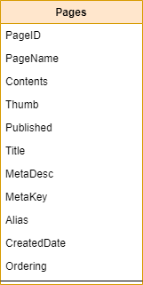

Chú thích:

1. Pages

|  |  |  |  |  |
| --- | --- | --- | --- | --- |
| STT | Tên thuộc tính | Ràng buộc | Kiểu dữ liệu | Ý nghĩa/Ghi chú |
| 1 | PageID | PK | int | Mã page |
| 2 | PageName |  | nvarchar(250) | Tên page |
| 3 | Contents |  | nvarchar(max) | Nội dung page |
| 4 | Thumb |  | nvarchar(250) | Link ảnh page |
| 5 | Published |  | int | publish page hay không |
| 6 | Title |  | nvarchar(250) | title page (Thông tin SEO) |
| 7 | MetaDesc |  | nvarchar(250) | Thông tin SEO |
| 8 | MetaKey |  | nvarchar(250) | Thông tin SEO |
| 9 | Alias |  | nvarchar(250) | Tên miền |
| 10 | CreatedDate |  | datetime | Ngày tạo |
| 11 | Ordering |  | int | Thứ tự của page |

1. Tạo Page

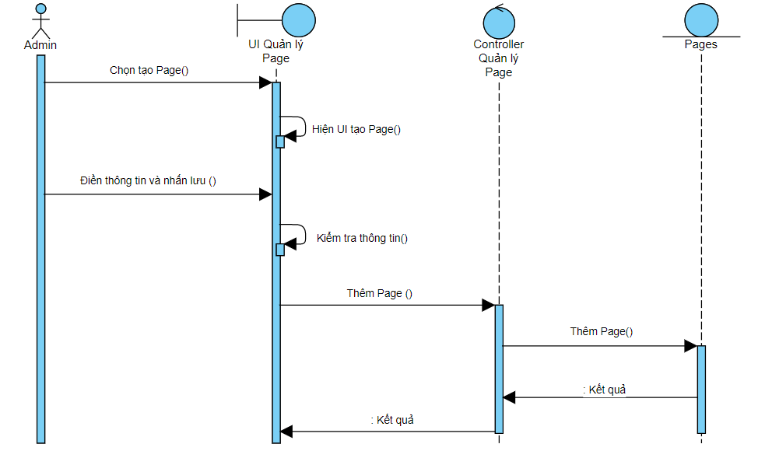

1. Chỉnh sửa Page

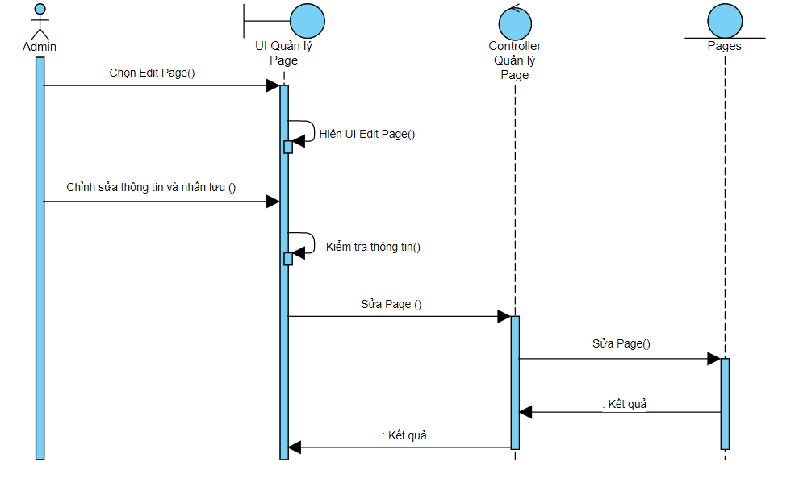

1. Xóa Page

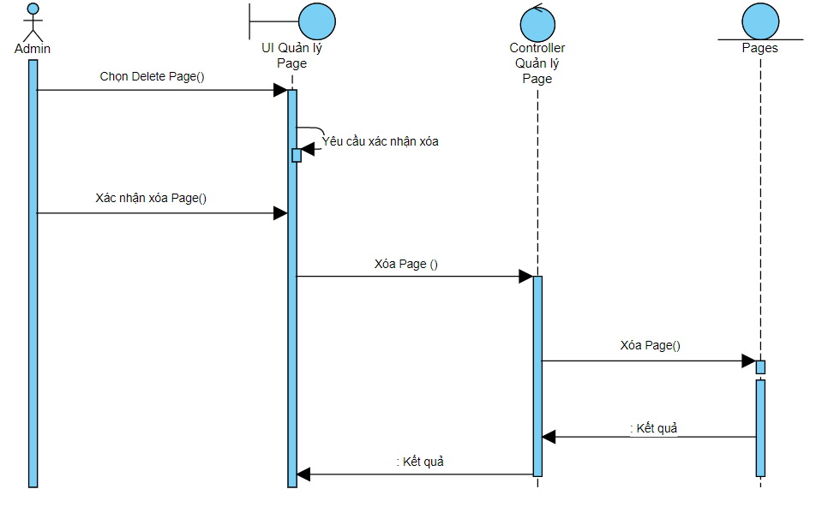

2. Quản lý blog

Sơ đồ class

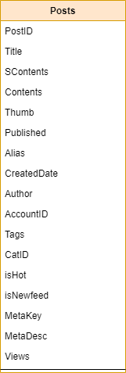

Chú thích:

1. Posts

|  |  |  |  |  |
| --- | --- | --- | --- | --- |
| STT | Tên thuộc tính | Ràng buộc | Kiểu dữ liệu | Ý nghĩa/Ghi chú |
| 1 | PostID | PK | int | Mã bài blog |
| 2 | Title |  | nvarchar(255) | Tiêu đề bài blog |
| 3 | SContents |  | nvarchar(255) | Nội dung ngắn gọn |
| 4 | Contents |  | nvarchar(max) | Nội dung đầy đủ |
| 5 | Thumb |  | nvarchar(255) | Link ảnh |
| 6 | Published |  | int | Publish bài blog hay không |
| 7 | Alias |  | nvarchar(255) | Tên miền |
| 8 | CreatedDate |  | datetime | Ngày tạo |
| 9 | Author |  | nvarchar(255) | Tên tác giả |
| 10 | AccountID |  | int | Mã tài khoản đăng bài |
| 11 | Tags |  | nvarchar(max) | Các Tags |
| 12 | CatID |  | int | Mã thể loại của bài blog |
| 13 | isHot |  | bit | Bài blog có hot không |
| 14 | isNewfeed |  | bit | New feed, bài blog được hiển thị trên trang Home |
| 15 | MetaKey |  | nvarchar(255) | Thông tin SEO |
| 16 | MetaDesc |  | nvarchar(255) | Thông tin SEO |
| 17 | Views |  | int | Số lượt xem |

1. Thêm tin đăng

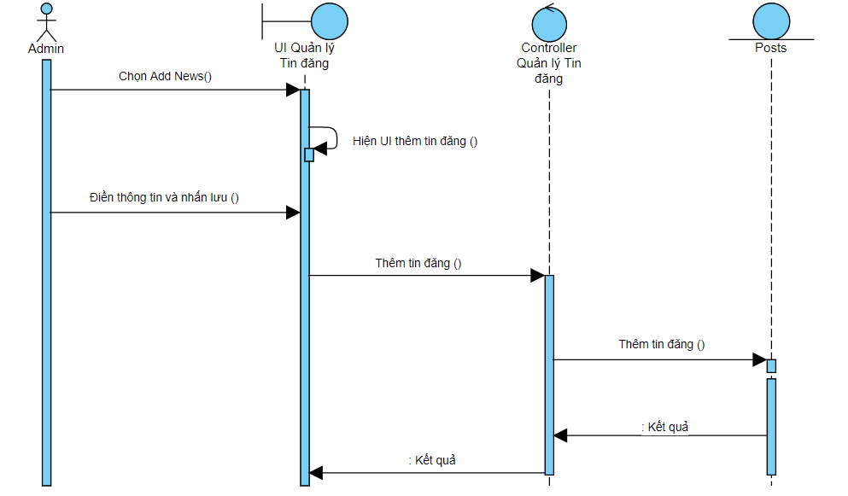

1. Sửa tin đăng

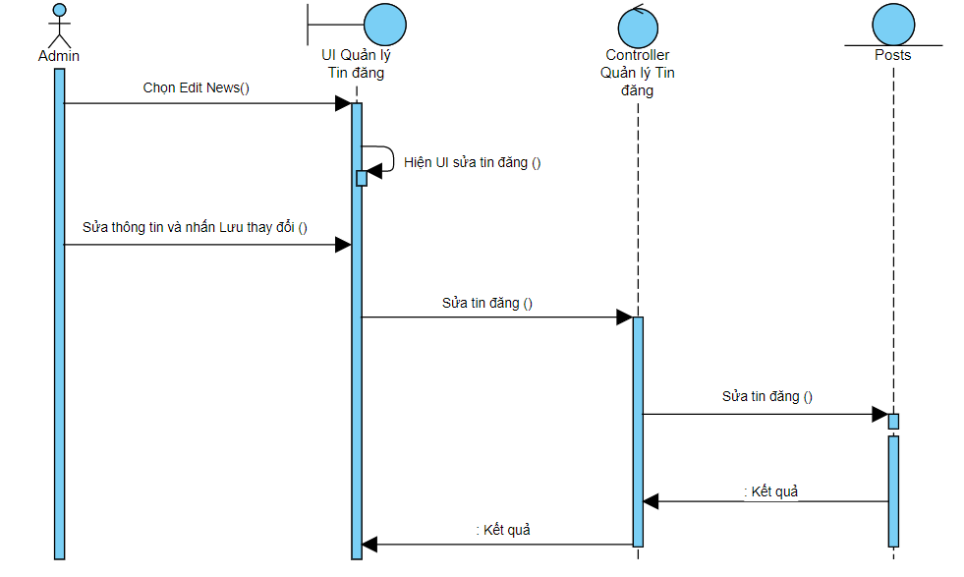

1. Xóa tin đăng

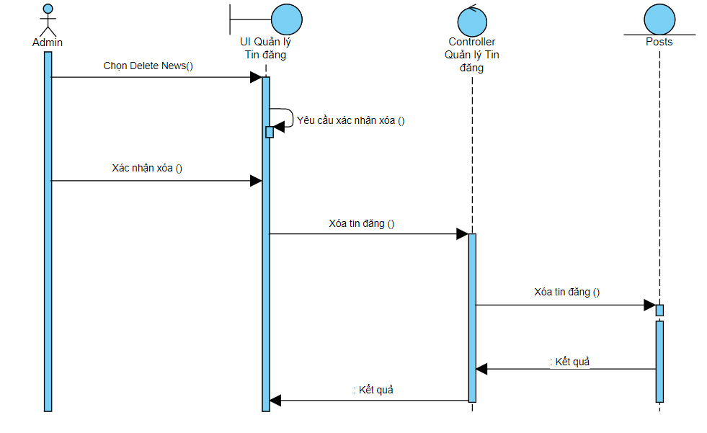

KHÁCH HÀNG –

1. Chức năng đặt hàng và quản lý giỏ hàng

Sơ đồ class

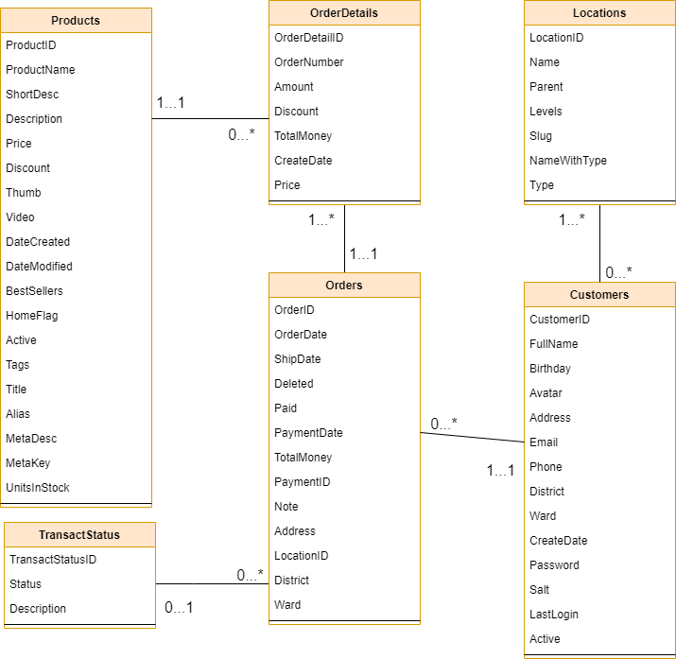

Chú thích:

1. Orders

|  |  |  |  |  |
| --- | --- | --- | --- | --- |
| STT | Tên thuộc tính | Ràng buộc | Kiểu dữ liệu | Ý nghĩa/Ghi chú |
| 1 | OrderID | PK | int | Mã đơn hàng |
| 2 | OrderDate |  | datetime | Ngày đặt hàng |
| 3 | ShipDate |  | datetime | Ngày giao hàng |
| 4 | Deleted |  | bit | Đơn hàng có bị xóa không  1:đơn hàng chưa bị xóa  0: đơn hàng đã bị xóa |
| 5 | Paid |  | bit | Đơn hàng có thanh toán chưa  1:đơn hàng thanh toán rồi  0: đơn hàng chưa thanh toán |
| 6 | PaymentDate |  | datetime | Ngày thanh toán |
| 7 | TotalMoney |  | decimal | Tổng tiền của đơn hàng |
| 8 | PaymentID |  | int | Mã hình thức thanh toán |
| 9 | Note |  | nvarchar(250) | Ghi chú đơn hàng |
| 10 | Address |  | nvarchar(100) | Địa chỉ giao đơn hàng |
| 11 | LocationID |  | int | Mã địa chỉ |
| 12 | District |  | nvarchar(20) | Quận |
| 13 | Ward |  | nvarchar(20) | Tỉnh |

1. OrderDetails

|  |  |  |  |  |
| --- | --- | --- | --- | --- |
| STT | Tên thuộc tính | Ràng buộc | Kiểu dữ liệu | Ý nghĩa/Ghi chú |
| 1 | OrderDetailID | PK | int | Mã đơn hàng chi tiết |
| 2 | OrderNumber |  | int | Số order |
| 3 | Amount |  | int | Số lượng sản phẩm |
| 4 | Discount |  | decimal | Số tiền giảm giá |
| 5 | TotalMoney |  | decimal | Tổng tiền |
| 6 | CreateDate |  | datetime | Ngày tạo |
| 7 | Price |  | decimal | Thành tiền |

1. Thêm sản phẩm vào giỏ hàng

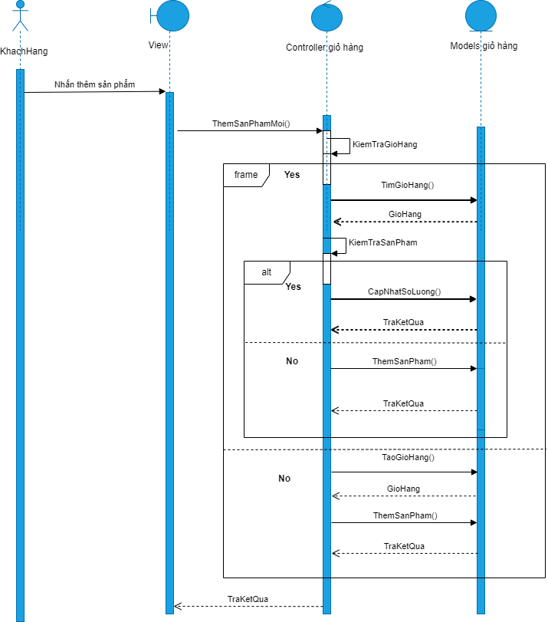

1. Chức năng xem giỏ hàng

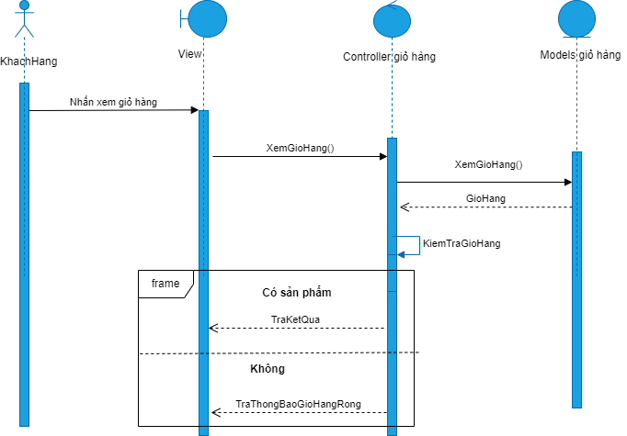

1. Chức năng chỉnh sửa giỏ hàng

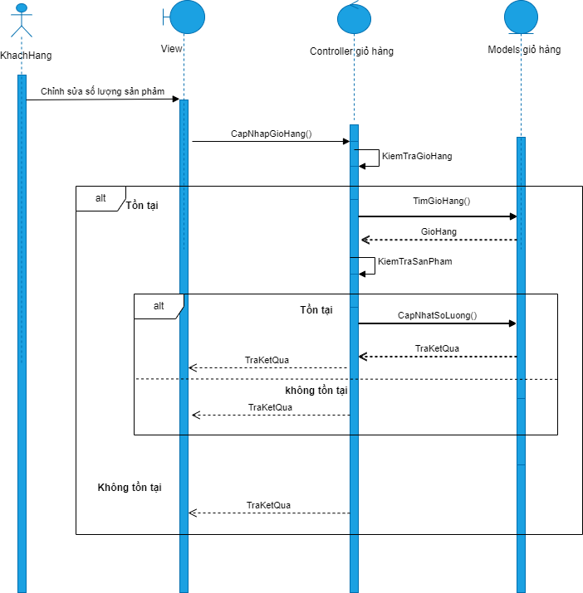

1. Chức năng đặt hàng

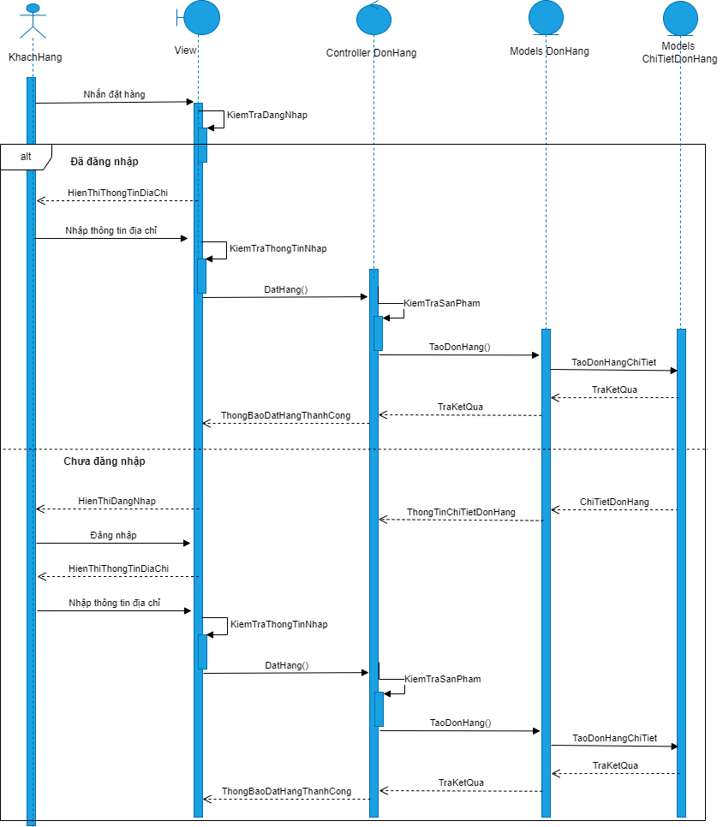

1. Chức năng xem danh sách đơn đặt hàng của user

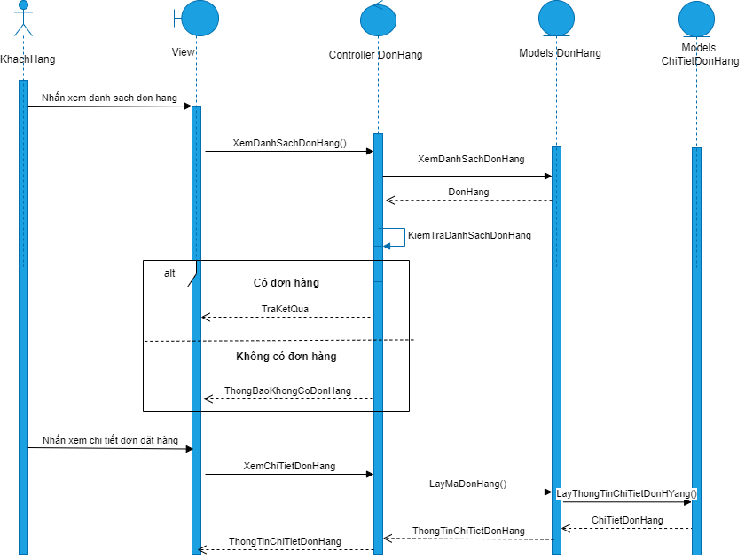

Chức năng: Quản lý sản phẩm (Tìm kiếm, Lọc, Thêm, Xóa, Sửa sản phẩm)

Sơ đồ class

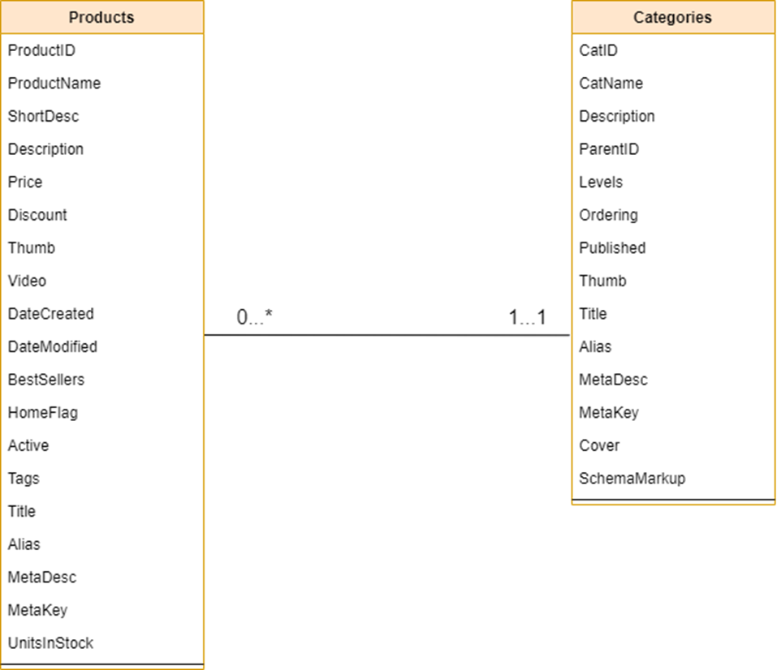

Chú thích

1. Categories

|  |  |  |  |  |
| --- | --- | --- | --- | --- |
| STT | Tên thuộc tính | Ràng buộc | Kiểu dữ liệu | Ý nghĩa/Ghi chú |
| 1 | CatID | PK | int | Mã danh mục |
| 2 | CatName |  | nvarchar(250) | Tên danh mục sản phẩm |
| 3 | Description |  | nvarchar(max) | Mô tả về danh mục |
| 4 | ParentID |  | int | Mã danh mục cha |
| 5 | Levels |  | int | Level của danh mục |
| 6 | Ordering |  | int | Thứ tự sắp xếp khi hiển thị trên giao diện |
| 7 | Published |  | bit | Có publish không?  1: có publish  0: không publish |
| 8 | Thumb |  | nvarchar(250) | Link hình ảnh của danh mục |
| 9 | Title |  | nvarchar(250) | Thông tin SEO |
| 10 | Alias |  | nvarchar(250) | Tên gọi khác của danh mục |
| 11 | MetaDesc |  | nvarchar(250) | Thông tin SEO |
| 12 | MetaKey |  | nvarchar(250) | Thông tin SEO |
| 13 | Cover |  | nvarchar(250) |  |
| 14 | SchemaMarkup |  | nvarchar(max) | Thông tin SEO |

2. Products

|  |  |  |  |  |
| --- | --- | --- | --- | --- |
| STT | Tên thuộc tính | Ràng buộc | Kiểu dữ liệu | Ý nghĩa/Ghi chú |
| 1 | ProductID | PK | int | Mã sản phẩm |
| 2 | ProductName |  | nvarchar(255) | Tên sản phẩm |
| 3 | ShortDesc |  | nvarchar(255) | Mô tả ngắn gọn về sản phẩm |
| 4 | Description |  | nvarchar(255) | Lấy từ Company Name khi đăng ký vào Hrsol |
| 5 | Price |  | int | Đơn giá |
| 6 | Discount |  | int | Giảm giá (đơn vị %) |
| 7 | Thumb |  | nvarchar(255) | Link hình ảnh sản phẩm |
| 8 | Video |  | nvarchar(255) | Link video về sản phẩm |
| 9 | DateCreated |  | datetime | Ngày tạo |
| 10 | DateModified |  | datetime | Ngày cập nhật |
| 11 | BestSellers |  | bit | Có phải sản phẩm bán chạy hay không  1: sản phẩm bán chạy  0: không phải sản phẩm bán chạy |
| 12 | HomeFlag |  | bit | Sản phẩm được hiển thị ở trang chủ |
| 13 | Active |  | bit | 1: sản phẩm chưa bị xóa  0: sản phẩm đã bị xóa |
| 14 | Tags |  | nvarchar(255) | Các tag về sản phẩm |
| 15 | Title |  | nvarchar(255) | Thông tin SEO |
| 16 | Alias |  | nvarchar(255) | Tên gọi khác của sản phẩm |
| 17 | MetaDesc |  | nvarchar(255) | Thông tin SEO |
| 18 | MetaKey |  | nvarchar(255) | Thông tin SEO |
| 19 | UnitsInStock |  | int | Số lượng tồn kho |
| 20 | CatID | FK | int | Danh mục của sản phẩm |

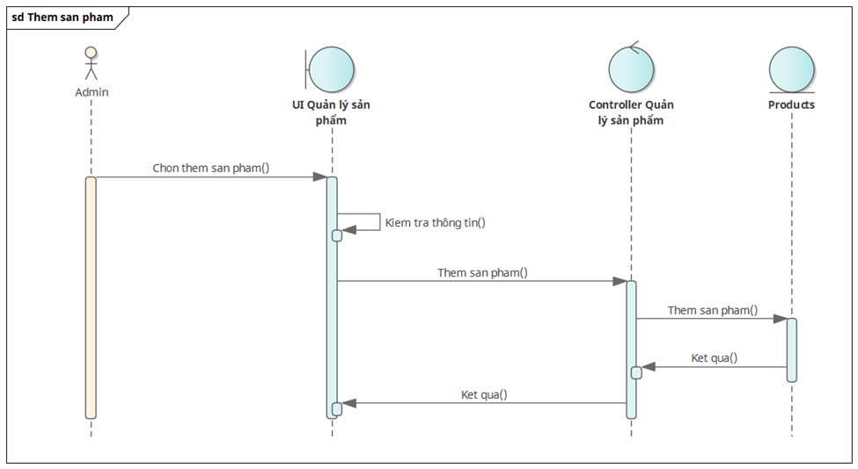

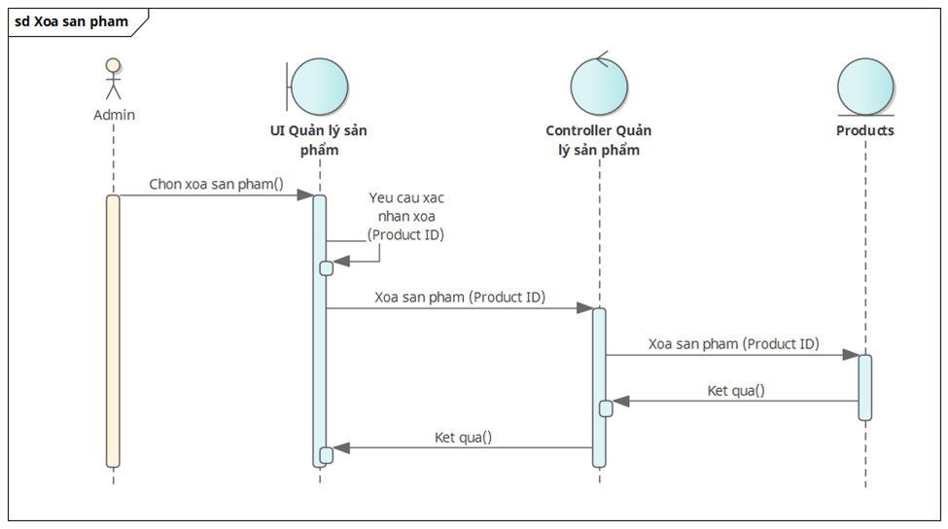

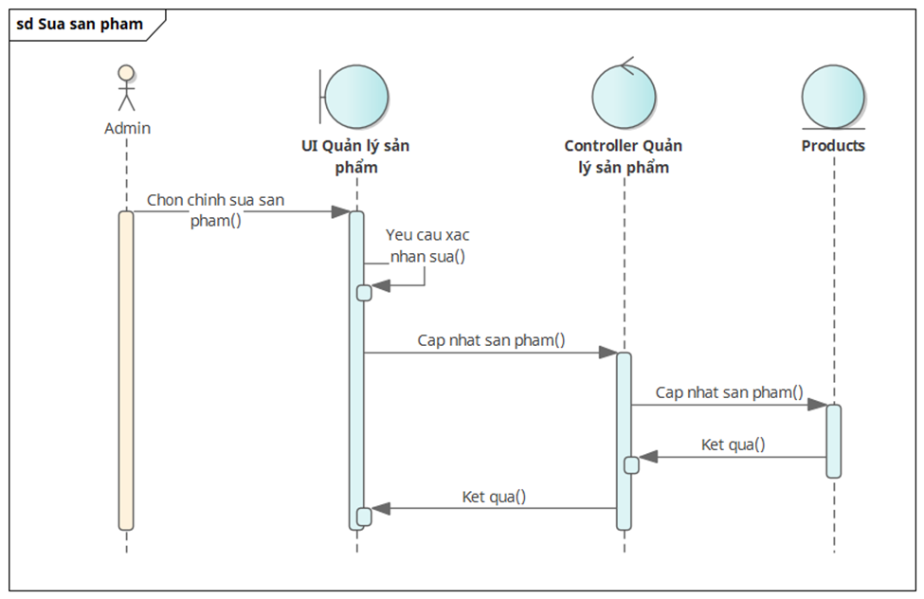

## Chương 8: Thiết kế hệ thống

***Phần 1. Kiến trúc vật lý của hệ thống***

* + **Kiến trúc**: client - server
  + **Loại mô hình:** cỡ nhỏ
  + **Gồm hai máy chủ:** Máy chủ web và máy chủ cơ sở dữ liệu.
* **Database servers**
* **Web servers**
  + **Client gồm các thiết bị:** máy tính, laptop, điện thoại thông minh, máy tính bảng
  + **Hệ điều hành:** Window, Linux, z/OS, macOS, Android
  + **Phần mềm:**
* **Phần mềm máy chủ Web**: Microsoft Visual Studio 2019.
* **Hệ quản trị CSDL**:SQL
  + **Nền tảng:** ASP.NET
  + **Ngôn ngữ lập trình**: C#

***Phần 2. Mô tả kiến trúc logic hệ thống***

* **Lớp Client**
* Lớp này được thiết kế và xây dựng trên nền tảng .NET Framework ASP.NET, sử dụng ngôn ngữ C#
* Sử dụng ORM Framework ( Entity Framework) để ánh xạ giữa CSDL và các đối tượng trong ngôn ngữ lập trình
* **Lớp Business**
* **Lớp Data Repository**
* Sử dụng API Public để tạo lập và tương tác với nguồn dữ liệu, thực hiện các thao tác trên dữ liệu thông qua API
* **Lớp Service**
* Là tầng chịu trách nhiệm xử lý logic trong việc trao đổi và dịch dữ liệu giữa UI và Backend (dưới sự hỗ trợ của ASP.NET).
* **Lớp Log**
* Ghi lại nhật ký

# TÀI LIỆU THAM KHẢO

[1] ['Đi chợ hộ' và những tình huống dở khóc dở cười - VnExpress Kinh doanh](https://vnexpress.net/di-cho-ho-va-nhung-tinh-huong-do-khoc-do-cuoi-4346169.html)

[2] [tin tức TP.HCM: Người dân TP. HCM được "đi chợ hộ" từ 23/8 (vov.vn)](https://vov.vn/kinh-te/thi-truong/tphcm-phan-cong-cac-to-hau-can-di-cho-ho-nguoi-dan-tu-ngay-238-884684.vov)

[3] [Người dân TP.HCM được ‘đi chợ hộ’ 1 lần/tuần: Hỗ trợ từ A đến Z (thanhnien.vn)](https://thanhnien.vn/nguoi-dan-tphcm-duoc-di-cho-ho-1-lantuan-ho-tro-tu-a-den-z-post1103899.html)